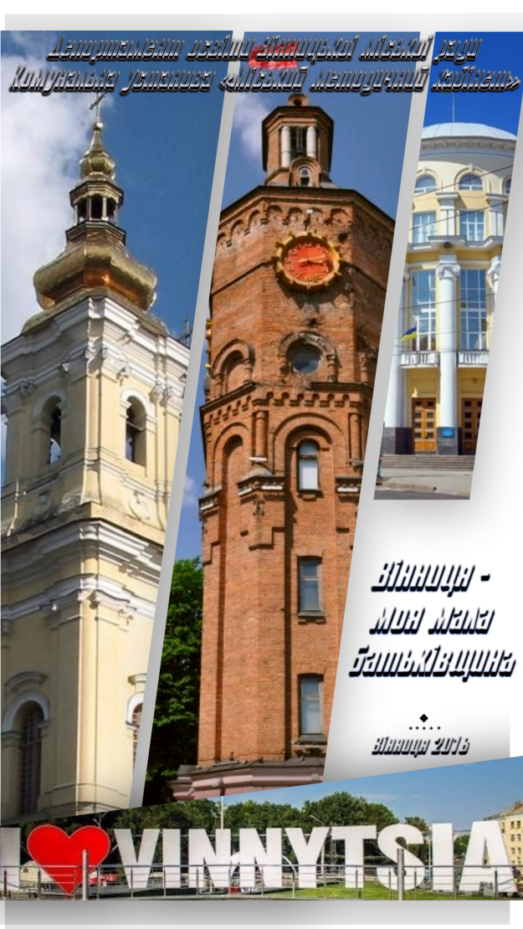**ТВОРЧА ГРУПА**

|  |
| --- |
|  |

1. Побережна Ірина Віталіївна, методист з навчальних дисциплін художньо-естетичного циклу та виховної роботи комунальної установи «Міський методичний кабінет»
2. Кротна Світлана Миколаївна – голова методичного об’єднання класних керівників 5-11 класів, вчитель-методист, спеціаліст вищої категорії комунального закладу «Гуманітарна гімназія №1 ім. М.І.Пирогова Вінницької міської ради»
3. Кляузова Жанна Олександрівна - голова методичного об’єднання класних керівників 5-11 класів комунального закладу «НВК: ЗШ І-ІІІ ступенів-гімназія №2 Вінницької міської ради»
4. Дусик Оксана Володимирівна - голова методичного об’єднання класних керівників 5-11 класів, спеціаліст вищої категорії, комунального закладу «Загальноосвітня школа І-ІІІ ступенів № 3 ім.

М. Коцюбинського Вінницької міської ради»

1. Ясевіна Тетяна Тимофіївна - голова МО класних керівників 5-11 класів, вчитель-методист, спеціаліст вищої категорії комунального закладу «Загальноосвітня школа І-ІІІ ступенів №4 ім. Д. І. Менделєєва Вінницької міської ради»
2. 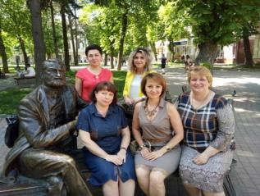Калашник Ю.П. - голова МО класних керівників 5-11 класів, спеціаліст вищої категорії комунального закладу «Загальноосвітня школа І-ІІІ ступенів №12 Вінницької міської ради »

**ЗМІСТ**

1. Вступ……………………………………………………………………4
2. Краєзнавче дослідження «Мікрорайони Вінниці»………………. …6

*(Автор Кротна С.М)*

1. Віртуальна подорож «Фонтани Вінниці»…………………………...25

*(Автор Кляузова Ж. О.)*

1. Проект-дослідження «Вулиця Миколи Оводова – дзеркало історії України»……………………………………………………………….30

*(Автор Дусик О. В.)*

1. Година спілкування «Вежа крізь віки»………………………………47

*(Автор Ясевіна Т. Т.)*

1. Історичний екскурс «Людина, яка змінила обличчя Вінниці»………………………………………………………………..54

*(Автор Калашник Ю.П.)*

1. Висновки……………………………………………………………….62

**ВСТУП**

*Одна Батьківщина, і двох не буває,   
 Місця, де родилися, завжди святі.   
 Хто рідну оселю свою забуває,   
 Той долі не знайде в житті*

*Микола Бакай*

Ніщо на землі не може бути ближчим, милішим за малу батьківщину. У кожної людини вона своя. В одних – це велике місто, у інших маленьке містечко, село чи навіть хутір. Мала батьківщина – це місце, де народився, зробив перший крок, сказав слово «мама», де пройшло дитинство. В народі кажуть, що там закопаний пуп. Туди, де б не жив, як би не склалася доля, буде тягнути все життя, особливо в періоди емоційних піднесень чи переживань. Мала Батьківщина – це країна дитячих спогадів, пізнання та сміливих юнацьких мрій.

Для нас, вінничан, мала батьківщина – це рідне місто, яке називають перлиною Поділля. Вінниця справді прекрасна і неповторна. Хто побував тут хоча б один раз, неодмінно закохається в неї. Де ви ще знайдете Корею, Париж, Чорнобиль і Лондон, які зібралися в одному місті.

Тут протікає  Величний Буг, стоїть  вежа, що давно стала  символом міста, кольоровими барвами виграє сяйливий фонтан, зелені парки, старі будинки, які зберігають для наступних поколінь відому й не дуже історію рідного міста. За версією журналу "Фокус", який склав рейтинг найкращих міст для життя України у 2013 році, Вінниця посідає перше місце, оскільки має не лише високий рівень ділової активності і, як наслідок, низький рівень безробіття, та ще й чималий приріст населення.

Сьогодні, як ніколи, нам, освітянам, необхідно виховувати в своїх учнів почуття любові до рідної землі, міста. Патріотизм повинен прищеплюватися дитині змалку і впродовж усього життя. Він полягає не тільки в носінні вишиванки та співі державного гімну, а й у знанні історії рідного міста, вулиці, будинку, відновленні даних родоводу тощо.

Дані матеріали допоможуть класним керівникам, учителям, педагогам-організаторам та батькам практично формувати у дітей інтерес до вивчення історії та сучасності рідного міста, сформувати в них почуття любові до української землі, обов’язку зберегти рідне місто для наступних поколінь.

**ДОСЛІДЖЕННЯ «МІКРОРАЙОНИ ВІННИЦІ»**

*Кротна С.М – голова методичного об’єднання класних керівників 5-11 класів, вчитель – методист, спеціаліст вищої категорії. Комунальний заклад «Гуманітарна гімназія №1 ім. М.І.Пирогова Вінницької міської ради»*

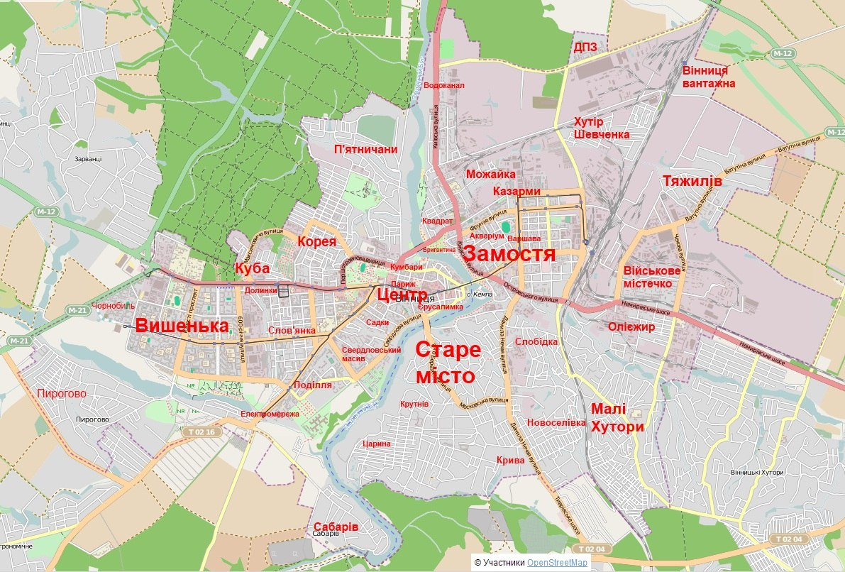

Вінниця - це мрія будь-якого мандрівника. У містечку, яке можна пройти пішки за години - півтори , є все - Куба, Корея, Варшава, Чорнобиль (для мандрівників-екстремалів), навіть Беверлі-Хіллз на Тяжилові розташувався.

Ці назви так міцно увійшли в ужиток містян, що вже й не згадаєш, як вони утворились. Звідки ж з’явились назви неофіційних районів Вінниці?

**Академічний**

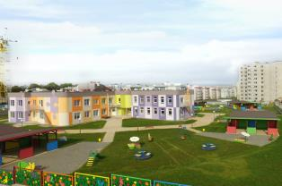

Мікрорайон розташований у південній частині міста Вінниця. З 2016 року офіційно включений до складу міста Вінниця. Забудова розпочалася у [2011](https://uk.wikipedia.org/wiki/2011) році.

**Академмістечко**

Знаходиться на півдні міста, неподалік Аграрного університету, навколо якого і сформувався. Основна забудова - корпуси університету (колишньої академії) та гуртожитки. Основні вулиці - Сонячна та Гніванське шосе.

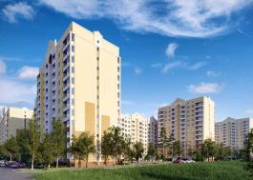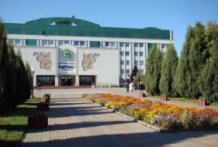

**Вишенька**

Вишенька — колишнє [село](https://uk.wikipedia.org/wiki/%D0%A1%D0%B5%D0%BB%D0%BE) поблизу міста  [Вінниця](https://uk.wikipedia.org/wiki/%D0%92%D1%96%D0%BD%D0%BD%D0%B8%D1%86%D1%8F), нині район цього міста, в тому числі з багатоквартирною житловою забудовою. Назва пішла від річки Вишенька, яка є правою притокою Південного Бугу і була природною межею міста. У 1859 р. було закладено славнозвісну садибу Вишня видатного ученого і хірурга Миколи Пирогова. Перші будинки на Вишеньці з'явилися у 1962 році.

Нині Вишенькою називається територія між [Хмельницьким шосе](https://uk.wikipedia.org/wiki/%D0%A5%D0%BC%D0%B5%D0%BB%D1%8C%D0%BD%D0%B8%D1%86%D1%8C%D0%BA%D0%B5_%D1%88%D0%BE%D1%81%D0%B5_(%D0%92%D1%96%D0%BD%D0%BD%D0%B8%D1%86%D1%8F)) (з півночі) і вулицею Андрія Первозванного (з півдня) та між вулицею 600-річчя (зі сходу) та Барським шосе (із заходу). Центральна артерія –

вул. Келецька.

# Похожее изображениеd55f6b652a1f9a42dc19e7fafd5d77bcfb9453b9

# Варшава

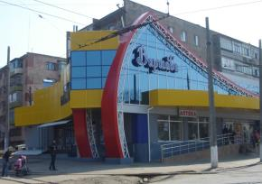В районі сучасної вулиці Замостянської у 1887р було споруджено цілий ансамбль великих стандартних будинків, цегляні фасади яких були прикрашені незначними оздобами - частина колишніх Кримських казарм.

Звідки пішла назва, існує дві версії.

Перша пов'язана з архітектурою будівель і оздобленням деяких цегляних фасадів. Стиль, за яким збудовані будинки, в певній мірі пасував західному, що й, можливо, викликало появу назви. Друга версія - скорочено-перекручена від назви колишньої вулиці - Ворошилова.

**Військове містечко**

Ще одна народна назва - Пентагон. Замостянський район. Осередок мешкання сімей військовослужбовців у новозбудованих багатоповерхівках. Масив побудований в останній чверті ХХ ст і розташований між вулицями Карла Маркса та Чехова.

За будівництво військового містечка взялись ще з 1930-х років, коли у нашому місті почали базуватися військові частини і треба було десь поселити військовослужбовців.

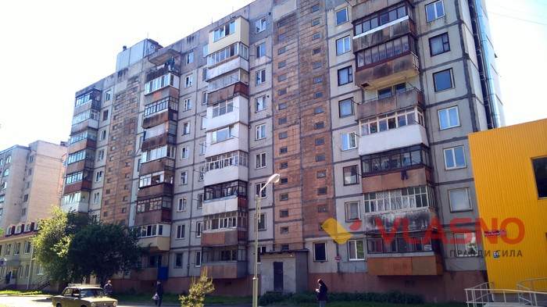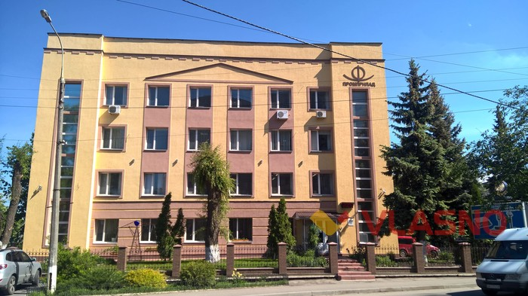

# Замостя

# Замостя виникло як містечко Юзефпіль навпроти міської фортеці, а нинішню назву отримало від «Замостє» — маєтку войовничого міського старости Струся. Розростанню Замостя посприяла відміна кріпацтва у 1861 році та поява залізниці.

# Царина

Незаймана територія кінця XVI - початку XVII ст. поза межами [Старого міста](http://www.myvin.com.ua/ua/town/city/district/1082.html) і [Крутнева](http://www.myvin.com.ua/ua/town/city/district/1521.html) до [Слободи](http://www.myvin.com.ua/ua/town/city/district/2749.html). За іншою версією назва, певно, залишилася як згадка про стару назву площі 8-го Березня - Царицинський майдан, яка поширилась на увесь мікрорайон.

[**Єрусалимка**](https://uk.wikipedia.org/wiki/%D0%84%D1%80%D1%83%D1%81%D0%B0%D0%BB%D0%B8%D0%BC%D0%BA%D0%B0)

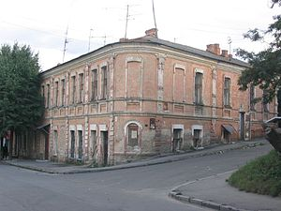Вище колиш­ніх Кабаників досі існує Єрусалимка - місцина, де жили євреї. Щоправда, межі сучасної Єрусалимки значно ширші, ніж були колись.

[Єрусалимка](https://uk.wikipedia.org/wiki/%D0%84%D1%80%D1%83%D1%81%D0%B0%D0%BB%D0%B8%D0%BC%D0%BA%D0%B0) — квартал місцевої [єврейської](https://uk.wikipedia.org/wiki/%D0%84%D0%B2%D1%80%D0%B5%D1%97) бідноти є взірцем т.зв. «єврейського містечкового бароко», притаманного для Східного [Поділля](https://uk.wikipedia.org/wiki/%D0%9F%D0%BE%D0%B4%D1%96%D0%BB%D0%BB%D1%8F), що почало формуватися від кінця [XVIII століття](https://uk.wikipedia.org/wiki/XVIII_%D1%81%D1%82%D0%BE%D0%BB%D1%96%D1%82%D1%82%D1%8F). Економічне життя зосереджувалося довкола ринку, який був на місці сучасного кінотеатру "Росія". Поряд стояла ратуша та єврейські крам­ниці. До міста в\'їжджали із західної частини - через Летичівську браму. Єрусалимка тягнулася від ринку до Бугу. Тут діяла синагога. Від Мурів до ринку та Бугу йшли підземні ходи. Їх збудували єзуїти ще у 17 ст. У підземеллі вони влаштували цвинтар. Єрусалимка складалася зі кількох частин. **Нижня** — біля самої річки [Південний Буг](https://uk.wikipedia.org/wiki/%D0%9F%D1%96%D0%B2%D0%B4%D0%B5%D0%BD%D0%BD%D0%B8%D0%B9_%D0%91%D1%83%D0%B3) (тепер [Магістратська вулиця](https://uk.wikipedia.org/wiki/%D0%9C%D0%B0%D0%B3%D1%96%D1%81%D1%82%D1%80%D0%B0%D1%82%D1%81%D1%8C%D0%BA%D0%B0_%D0%B2%D1%83%D0%BB%D0%B8%D1%86%D1%8F)). Тут було декілька міських будівель [синагог](https://uk.wikipedia.org/wiki/%D0%A1%D0%B8%D0%BD%D0%B0%D0%B3%D0%BE%D0%B3%D0%B0) — Биндюжників, Похоронного братства, Ремісників тощо. **Середня** — (у XVII ст. на цій території стояв православний чоловічий монастир, засновником якого був [Петро Могила](https://uk.wikipedia.org/wiki/%D0%9F%D0%B5%D1%82%D1%80%D0%BE_%D0%9C%D0%BE%D0%B3%D0%B8%D0%BB%D0%B0)). **Верхня** — традиційно заселялася заможними верствами єврейського населення.

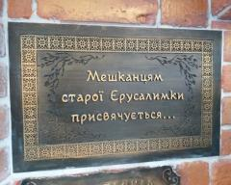 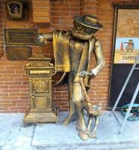

Сучасний поет Моня Шустер про рідний район Вінниці написав такі слова:

О Иерусалимка,

Еврейский район бедноты

На узких тропинках

Шагов моих первых следы.

Здесь первые грозы

И первый рассвет, и закат.

Здесь детские слезы

И матери ласковый взгляд.

**Корея**

Знаходиться поблизу Чорного лісу. Забудована приватними будинками.Центральні артерії — вул. Лесі Українки, Салтикова-Щедріна.Є декілька версій появи назви цього масиву:

* Назва пов'язана з тим, що ще в ХІХ ст. граф Грохольський, тодішній господар цих маєтків, віддав ці землі в оренду якомусь корейцеві;
* Цей мікрорайон почали заселяти після Другої світової війни. За тодішніми мірками масив знаходився досить далеко від центру міста як справжня Корея від Києва.
* Тут надавалися ділянки для забудови колишнім льотчикам, які повернулися із війни у Кореї.

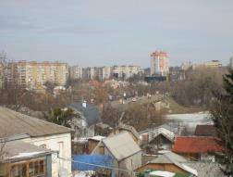

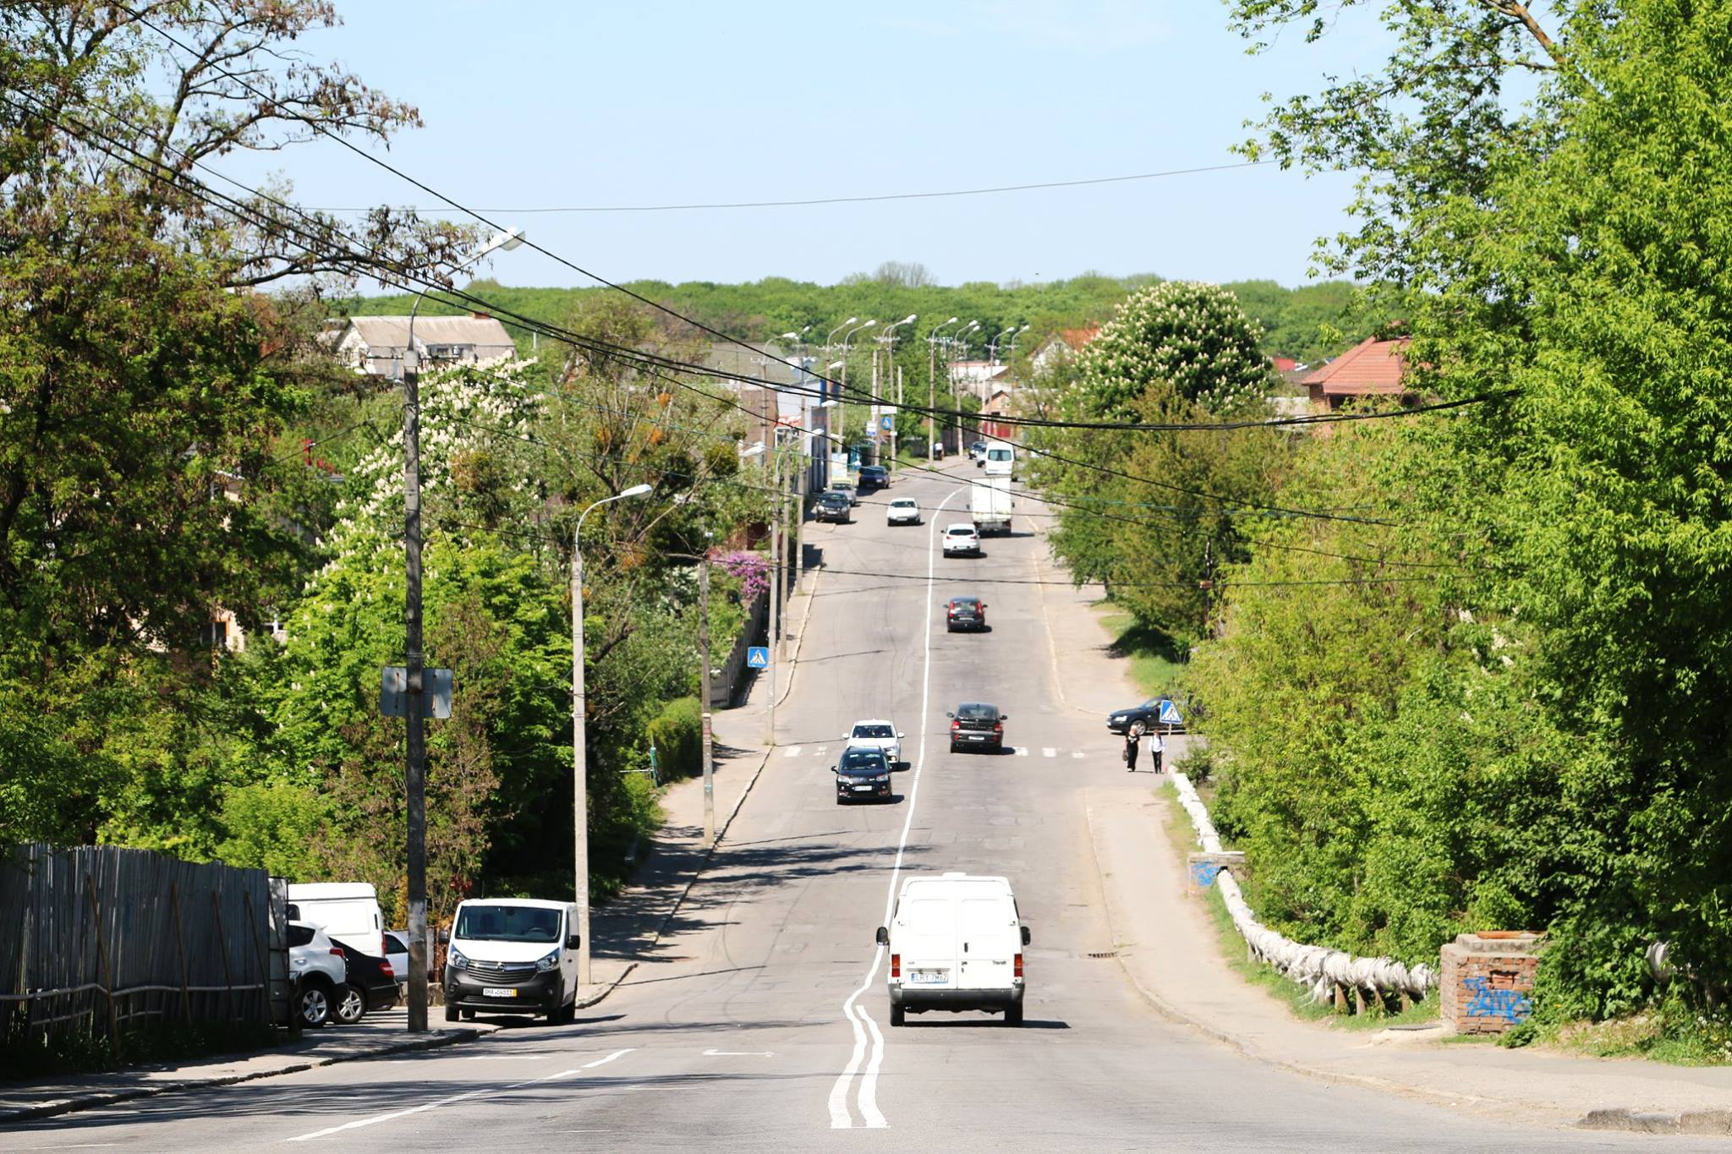

**Чорнобиль**

Назва мікрорайону виникла на початку 90-х рр ХХ ст. з побудовою нових багатоповерхових житлових будівель на околицях Вишеньки, у яких надавалося житло, у першу чергу, ліквідаторам та постраждалим внаслідок аварії на Чорнобильській АЕС 26 квітня 1986 р.

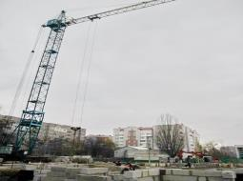 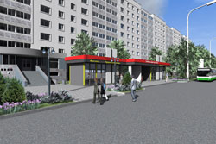

# Старе місто

Це найдавніша частина Вінниці, розташована на лівому березі Південного Бугу. Саме тут у 1362 р. було збудовано замок-фортецю, яка і поклала початок історії нашого міста. "Вінниця" згадується у документі, підписаному у Кракові королем Владиславом Ягайлом, який пожалував подільські замки Спитьку з Мельштина. На початку 16 ст. Костянтин Острозький зводить новий вінницький замок - на Старому місті, на Замковій горі. Ворота замку виходили на оборонний майдан – Царину (сьогодні площа Восьмого березня). У 1580 р. цей замок згорів під час татарського набігу. Хутори на Лівобережжі майже одразу отримали назву Старого міста.

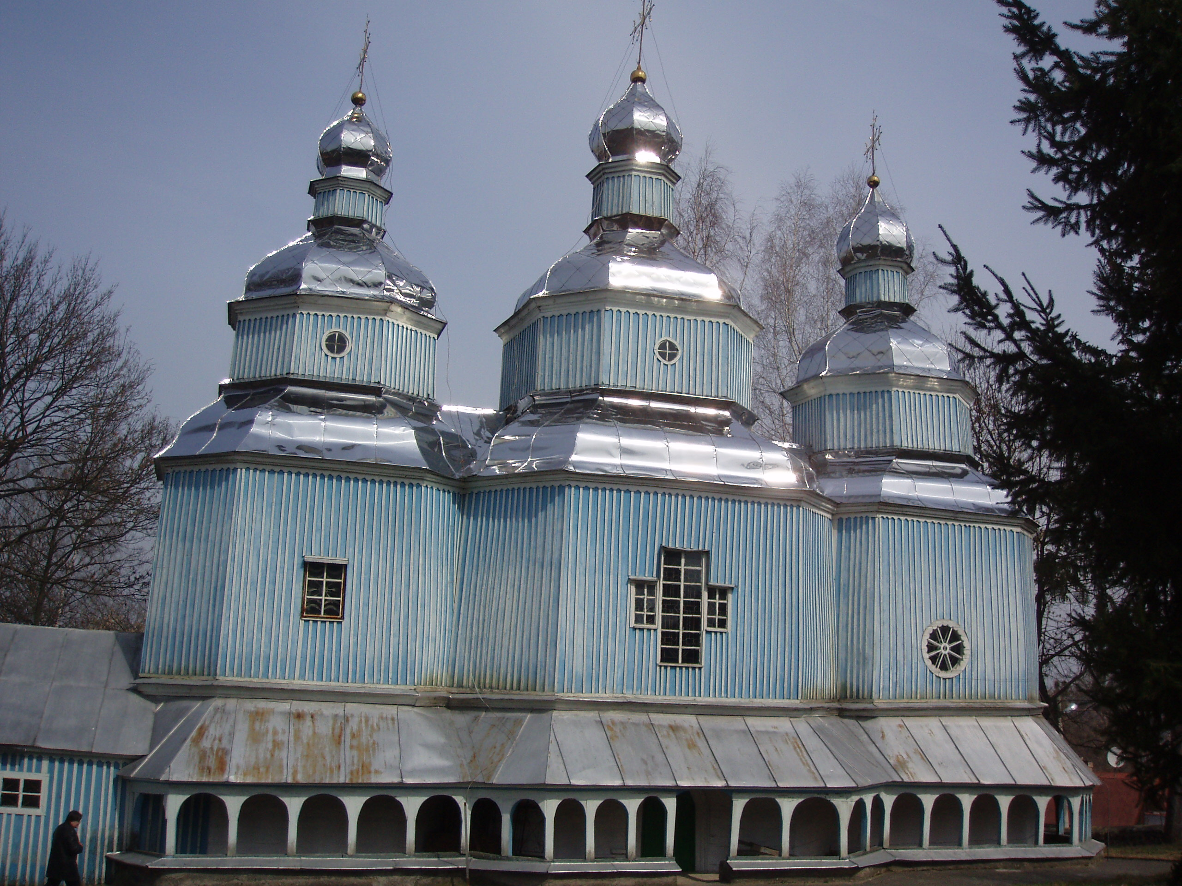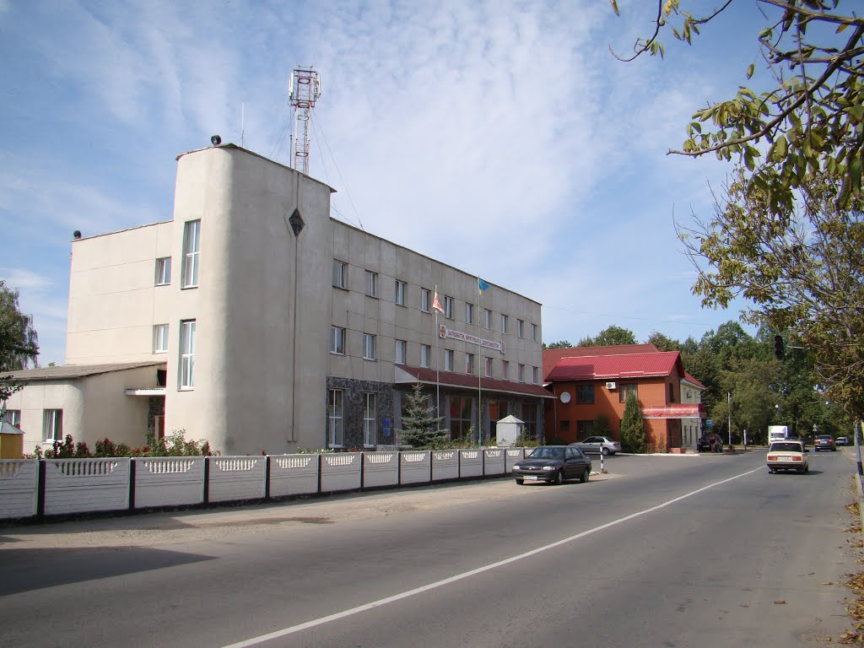

# Завалля

Передумовою виникнення цього району міста послужило перенесення у 1558 році Центру міста на Правобережну частину Південного Бугу. На крайній (західній на той час) межі міста були зведені своєрідні оборонні споруди у вигляді валів. Забудова, яка виникла пізніше за цими валами, і дістала назву Завалля (тобто "Місцевість за валами"). Сьогодні - це територія, розташована від вул. Оводова (Козицького) до площі Гагаріна.

# Каліча

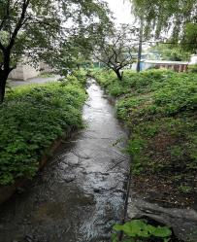 Територія колись глибокого яру, днищем якого протікала однойменна річка. Дослідники до цих пір сперечаються про походження назви «Каліча». Хоча вона вперше згадуєтьсяться в літописах XVIII ст., точних відомостей про її походження немає. За ще однією версією, назва яру пов'язана із значним травматизмом людей, які переправлялися на возах та санях на ринок, через значну крутизну яру, у результаті чого вози і сани тут дуже часто ломалися.

Калі́ча — невелика [річка](https://uk.wikipedia.org/wiki/%D0%A0%D1%96%D1%87%D0%BA%D0%B0), що протікала територією історичного центру [Вінниці](https://uk.wikipedia.org/wiki/%D0%92%D1%96%D0%BD%D0%BD%D0%B8%D1%86%D1%8F), права [притока](https://uk.wikipedia.org/wiki/%D0%9F%D1%80%D0%B8%D1%82%D0%BE%D0%BA%D0%B0) [Південного Бугу](https://uk.wikipedia.org/wiki/%D0%9F%D1%96%D0%B2%D0%B4%D0%B5%D0%BD%D0%BD%D0%B8%D0%B9_%D0%91%D1%83%D0%B3). В теперішній час майже повністю прибрана в труби під землю. Сучасне місцеве значення слова Каліча — неофіційна назва частини міста в районі центрального універмагу, на згадку про єврейський ринок, що раніше містився тут. Сама яскрава сторінка в історії Калічанського Яру розпоначинається у XX столітті. Так Каліча стала центром, який приваблював багатьох місцевих жителів.

На картах Вінниці 19 ст. зображений крутий яр, що був за межею тодішнього міста і залишався практично незайманим по всій довжині. Це і був Калічанський яр, який бере початок від нинішньої концертної зали "Райдуга". Заглибина за ним помітна й досі. Колись тут було невеличке болото, з якого витікала річечка, що бігла яром до Бугу. Вона є й досі, тільки площу Гагаріна перетинає у... трубах. Після Хлібної тече до Худфонду, під землею проходить вулицю Князів Коріатовичів (Свердлова) і далі - у Буг.

# Нове Місто

# Таку назву отримала сучасна центральна частина міста після перенесення його в 1558 р. на правобережну частину Південного Бугу. Сьогодні - це район, що займає площу від вулиці Визволення до площі Гагаріна.

# Можайка

# Картинки по запросу вінниця мікрорайон можайка

Назва пов'язана з найбільшою вулицею цього масиву - ім. Олександра Можайського, піонера авіації.

**Кумбари**

Назва цього вінницького масиву пов’язана із ім’ям одеського купця, грека за походженням Кумбарі. На крутому березі Південного Бугу у 90-х роках 19 сторіччя, у цьому місці знаходився дім купця Олександра Кліантовича

Кумбарі. Важливим елементом Кумбар є старовинні сходи, спроектовані архітектором Артиновим у 1908 році. За інформацією спільноти «Історія Вінниці», у минулому 118 сходів, які у народі прозвали «Потьомкінськими», вели до паромної переправи. На ній можна було дістатися до острову Спорт.

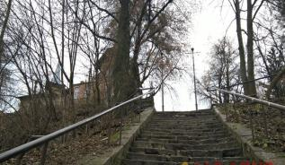Парк Кумбари у Вінниці розмістився на прекрасній скелястій набережній Південного Бугу. Зараз цей парк має не найкращий вигляд, але все ж не втрачає свій чудовий та загадковий шарм.

**Париж**

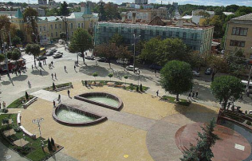Площа Театральна (а нині Майдан Небесної сотні) у 70-х роках носила народну назву – Париж. Таке прізвисько вона отримала за розташування біля осередків культури та чудових старовинних будівель. Тому часто її порівнювали із Францією – місцем високої культури та віяння мод. Так площу почали називати у 1970-х роках, можливо, тому що це місце завжди було окультуреним, з фонтаном. До речі, старожили розповідають, що фонтан був створений ще й з протипожежною метою - як резервуар для води. Поряд же був театр і в разі пожежі для рятування стратегічної будівлі потрібно було мати завжди поряд багато води.

**П’ятничани**

Ще коли на місці сучасної Соборної був чорний темний ліс, уже існували П'ятничани - велике селище з розширеною інфраструктурою і торговими шляхами. Назва цього району, за деякими джерелами, походить від слова "п'ята". Географія місцевості дуже схожа на людську п'яту. П’ятничани вперше згадуються у хроніках 15 ст. як землі, отримані у володіння багатим міщанином Степаном Демидовичем від князя Костянтина Острозького.

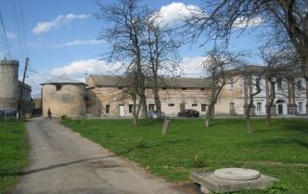Нагадують про колишніх власників - графську родину Грохольських - залишки палацу, в якому нині розташований обласний тубдиспансер.

П’ятничанський парк займає площу 32 га й розташований на підвищеному плато в межах масиву «П’ятничани». Ландшафтний парк закладний англійцем Діонісієм Міклером у другій половині XIX cт. в межах землеволодіння графа Мартина Грохольського. В дендропарку ростуть модрина європейська, ялини і сосни звичайні, вікові дуби.

**Куба**

Незвична назва віддзеркалює період післявоєнної забудови цієї місцевості на тлі тогочасних світових подій. Цей масив знаходиться між вулицею Максимовича та Хмельницьким шосе. Існує декілька версій походження вінницької Куби.

1) Закладення перших домів збігається з часом Карибської кризи, яка була пов’язана із повстанням на Кубі у 60-х роках.

2) На час забудови площі під масив за описом (ліс, заболочене верхів’я ріки, міське кладовище) нагадувало окремий острів у освоєнному просторі. Ніби Куба, що приковувало увагу тих, хто потребував життя.

**Слов'янка**

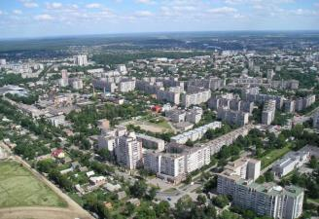 Цей житловий масив з'явився на противагу Єрусалимці. Населяли його найбільше українці, росіяни, поляки. Ще одна версія - назва - згадка про відомий сорт яблуні Слов'янка, який був поширений у садах мешканців цього району.

**Тяжилів**

На місці сучасного мікрорайону Тяжилів колись була слобода. Перша згадка цього поселення була датована 1782 роком. Мешканців слободи згодом закріпачили, і фактично вони були кріпаками до 1861 року. Там є невеличка річка Тяжилівка. У наукових колах досі йде дискусія з приводу, що з’явилося раніше: назва річки чи поселення?

Колись це було село, і його заселяли осадники з Польщі, які прийшли туди після 1569 року - переселенцям давали землі. З часом їх національні особливості були втрачені, і Тяжилів став звичайним мікрорайоном Вінниці. З 18 ст. слобода Тяжилів відома як невеличке село, де діяли лише корчма і винокурня. Тоді ж його вилучили у старости і передали міському магістратові.

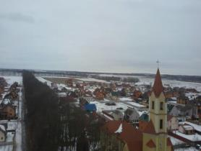 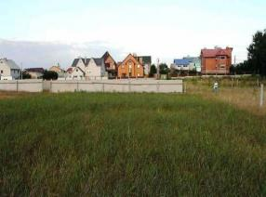

**Ліверпуль**

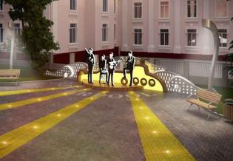Це маленька площа на місці колишньої "Криниченьки", де зараз "МакДональдс". Ліверпулем це місце назвали на честь площі у справжньому Ліверпулі, на якій свого часу було сфотографовано легендарну четвірку "Бітлз". Вже надто наші він­ницькі лавочки напівколом біля "Криниченьки" були схожі на ті, поряд з якими стояли "бітли".

9 вересня 2017р. у Вінниці до Дня містa відкрили сквер «Ліверпуль». Нa території біля McDonald's з’явилaся сучaснa aрт-композиція з [Beatles](http://www.vinnitsa.info/news/na-soborniy-vstanovlyat-figuri-legendarnih-beatles-yak-zminitsya-ploshcha-bilya-mcdonalds.html) тa оновленa площa.

# Крутнів

Староміський район. Передмістя старовинної Вінниці, утворене в період 1545-1552 рр. Сьогодні - це район Старого міста, обмежений вулицями Ломоносова, Маяковського та Нагірної.

**Кабаники**

Назва говорить сама за себе, безпосередньо пов'язана з кабанами. Це мікрорайон колишньої електростанції, що біля Центрального мосту. Люди, що мешкали на території над рікою, промишляли кабанами: закупували їх, потім різали і продавали. Приватні будиночки, між іншим, стоять і до цього часу.

**Кмитичі**

Поселення на місці садиби Дмитра Кмита (палац на Скал­ці), ймовірно, нащадка одного з найдавніших українських родів. Тепер там санаторій Військово-повітряних сил.

**Садки**

Колишні Садки - це сучасний мікрорайон вулиць Пушкінської, Литвиненка, Льва Толстого, спортивної бази "Спартак". У 19-му, на початку 20 ст. тамтешні міщани мали багато садів - звідси й назва. Звичайний, небагатий народ жив у саманних будинках. Садки були вінницьким перед­містям поважного віку, майже ровесником Нового міста. У XIX ст. цей район багатих садиб і дач увійшов до складу міста.   
**Липки**

Біля сучасного насіннєвого заводу починалися Липки, які закінчувалися на виїзді з міста.Років триста то­му була висаджена велика кількість лип. На межі 19-20 століть військові інженери збудували дороги, обсадивши їх липами. Насадження простяглися до Проскурова, (тепер Хмельницького), - веде далі Анатолій Лисий. - У Вінниці липи до наших часів не збереглися - дерева вирубали. Хіба що їх можна знайти за містом. Між іншим, Липки не мають ніякого відношення до Катерини ІІ, з якою чомусь його пов'язують, оскільки потьомкінський шлях проходив по Дніпру.

**Хутір Шевченка**

Робітниче поселення виникло у 1912 р. поблизу суперфосфатного заводу. Малочисленне і відірване від міста поселення отримало назву Хутір, до якого згодом додали прізвище Тараса Григоровича.

**Малі Хутори**

Малі Хутори, відомі також під назвою Педченки, в актах XVI ст. описуються як «великий Вінницький ліс», що простягався вздовж річки Віннички. Тут розташовувалися всі міські хутори-пасіки.

**Центр**

Центральна вулиця, яка зараз має назву Соборна, свого часу мала назви:

Летичівська, Літинська, Довга, Капуцинська, Поштовий проспект.

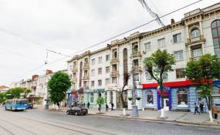У 1912 році центральна вулиця Вінниці стала Романовським проспектом. З 1920-го - вулиця Леніна. У роки окупації - Український проспект. Потім знову - Леніна. І врешті - Соборна, з початку 1990-х років. Зміст сьогоднішньої назви подвійний: означає як соборність України, так і розташування на ній соборів.

**Сабарів**

Колишнє село Сабарів відоме ще з XIII ст. як володіння литовської родини німецького походження Гедройц. Зараз це звичайний приватний сектор із єдиною пам’яткою у виді новозбудованої церкви Усе найцікавіше починається, коли перейти з села на протилежний берег Бугу через дамбу Сабарівської ГЕС.. ГЕС була збудована у 1948-52 рр., на ній досі працює австрійська турбіна 1924(!) року виготовлення. ГЕС зазнавала двох великих аварій – у 1984 і 1986 роках.

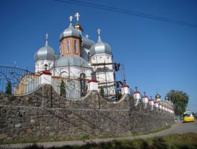

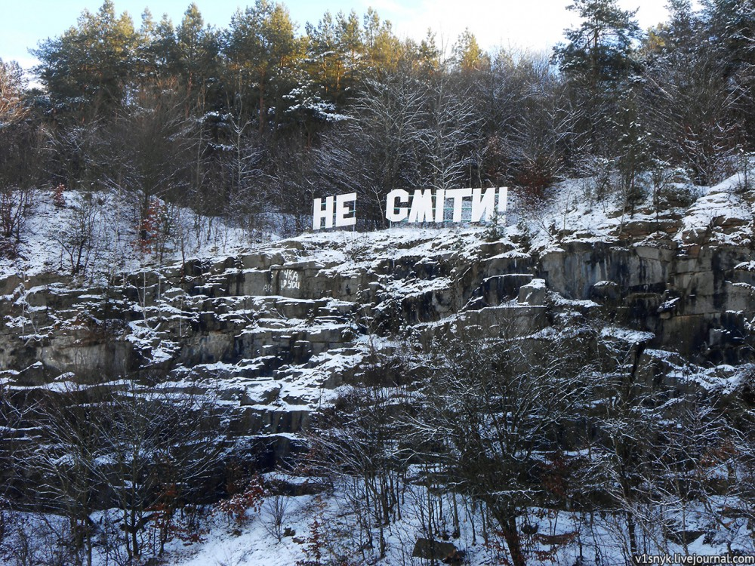

Іще одна візитка Сабарова – Голівудський напис «Не сміти!», встановлений місцевими волонтерами.

**Пирогове**

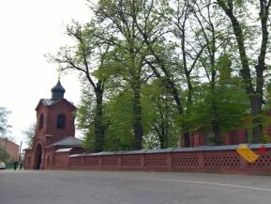Пирогове колись було приміським селом Шереметка, а своєю теперішньою назвою завдячує великому хірургу Миколі Пирогову, що мешкав тут останні двадцять років свого життя у садибі Вишня. Тут він залишився й після смерті, забальзамованим у музеї- усипальниці свого імені.

**Свердловський масив**

Мікрорайон започаткований для будівництва багатоповерхівок на місці приватних садиб Садків, названий за основною вулицею – Свердлова.

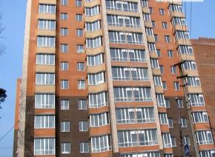 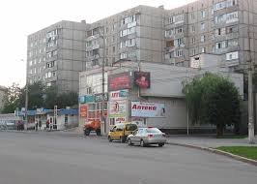

**Крива**

Знаходиться на Старому місті.Центральна артерія – вул. Д. Нечая, вул. Шепеля і вул. Молодогвардійська мають форму кривої (і їх так називають частіше ніж за офіційними назвами), що й дало назву місцевості.

Також існує легенда, що колись на місті Кривої був будинок, де жила старенька бабця, яка продавала самогон. Бабця з віком була кривою. Коли приходили до неї місцеві п'янички, хні жінки знали, що йдуть "до Кривої".

**Дубовецька слобідка**

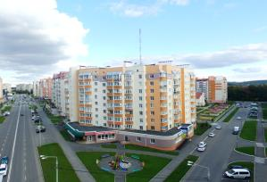 Починалася біля нинішньої фабрики "Рошен" і закінчувалася біля нинішньої тюрми. Ймовірно, що називалася за прізвищем першого забудовника.

**ДПЗ**

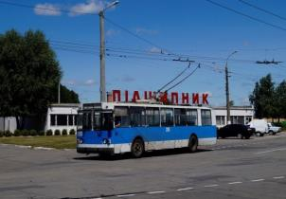ДПЗ або рос. ГПЗ-18 - Державний підшипниковий завод. Масив багатоповерхової на [вулиці Сергія Зулінського](https://uk.wikipedia.org/wiki/%D0%92%D1%83%D0%BB%D0%B8%D1%86%D1%8F_%D0%A1%D0%B5%D1%80%D0%B3%D1%96%D1%8F_%D0%97%D1%83%D0%BB%D1%96%D0%BD%D1%81%D1%8C%D0%BA%D0%BE%D0%B3%D0%BE_(%D0%92%D1%96%D0%BD%D0%BD%D0%B8%D1%86%D1%8F)) у [Вінниці](https://uk.wikipedia.org/wiki/%D0%92%D1%96%D0%BD%D0%BD%D0%B8%D1%86%D1%8F), виник у 1980 роках у зв'язку з будівництвом підшипникового заводу. Робітниче селище цього заводу, зараз завод банкрут мікрорайон передано муніціпалітету

**Олієжир**

Мікрорайон розташований поблизу промислового об’єкту – олійно-жирового комбінату.

**Долинки**

Верхня частина долини р. Дьогтянчик , що простягнулася від молитовного будинку « Віфанія» до перетину вулиць Лялі Ратушної та Константиновича.

**Поділля**

Новий житловий район , закладений у 2003 році. Назва мікрорайону вказує на розташування Вінниці у Подільському історико-географічному регіоні України.

Знаходиться поблизу мікрорайонів Слов’янка та Свердловський масив, неподалік ріки [Південний Буг](https://uk.wikipedia.org/wiki/%D0%9F%D1%96%D0%B2%D0%B4%D0%B5%D0%BD%D0%BD%D0%B8%D0%B9_%D0%91%D1%83%D0%B3).

**Царське село**Царське село - частина міста Вінниці.

Знаходиться за Академмістечком на південному заході міста Колишні землі села Бохоники.Свою назву отримало завдяки розкішній приватній забудові, де живе також багато місцевих можновладців.Центральна артерія - Гніванське шосе.

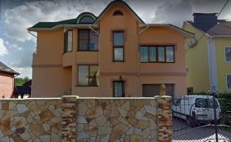 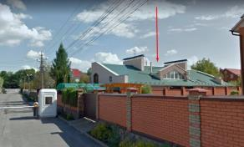

**Острів Кемпа**

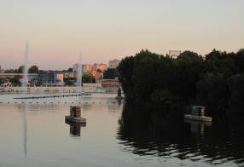Кемпа - це історична назва. Але колись це був не острів. Коли замок зі Старого міста переносили, був прокопаний рівчак до теперішньої фабрики "Рошен". Півострів був дуже низенький, весною його затоплювало водою. Щоб підняти рівень, насипали до тисячі кубометрів ґрунту. Кемпа з польської означає "купа зем­лі". У 1957-му історичну назву острову замінили на "Фестивальний" Історичну назву повернули із настанням незалежності. Острів Кемпа знаходиться в самому центрі Вінниці посеред річки Південний Буг. Ця незаймана ділянка первісної природи і улюблене місце відпочинку молоді. До 2011 року острів був з’єднаний з містом за допомогою понтонного мосту, але під час будівництва музичного фонтану "Roshen" його демонтували. Зараз потрапити на острів можна на човні, а деякі сміливці навіть достаються вплав.

Свого часу відомий квартет "Піккардійська Терція" теж виконали пісню про Вінницю з однойменною назвою.

**Текст пісні:**

Знов пташиний гомін зранку,

Розбудив усю Слов'янку,

І з Варшави бачу долу,

я вогні старої школи.

Вишенька зростає з нами,

І Соборна з куполами,

Все тут є, що є у серці,

В місті, що так просто зветься.

Приспів:

Вінниця - в серці моїм Вінниця - мій рідний дім

Вінниця - кличе мене Вінниця - місто моє

**Юрій Воронюк**

**Три мости**

У людей в житті існує дві дороги  
Та обрати шлях ми маємо один  
Чи вузеньку стежку, що веде до Бога  
Чи широкі автобани в нікуди  
Можна сотні кілометрів подолати  
Досягнути майже неземних вершин  
Але краще, якщо будуть пам’ятати  
Саме там тебе, де народився ти  
П-р:  
Не зустрінеться миліше, не зустрінеться  
Місто де нас поєднали три мости  
Місто матері і батька-місто Вінниця  
Місто де живемо я і ти

Народилась і живу я на Калічі  
Кожень день неначе у вісні  
Я вдивляюся у їх прозорі вічі  
Вінничан, що посміхаються мені  
І Варшава і Париж і П’ятничани  
Старе місто і словянка і масив  
Все це ми разом із Вами Вінничани  
Так було і буде на усі часи.

## ВІРТУАЛЬНА ПОДОРОЖ «ФОНТАНИ ВІННИЦІ»

## 

## *Кляузова Жанна Олександрівна, голова МО класних керівників КЗ «НВК: ЗШ І-ІІІ ступенів-гімназія №2 ВМР»*

**Мета:** познайомити учнів із визначними пам’ятками культури і мистецтва Вінниці – фонтанами; поглиблювати розуміння учнями специфічних рис «культурно-мистецької палітри» власного регіону, формувати почуття патріотизму та поваги до культурної спадщини рідного краю, розвивати творчі можливості учнів та їх естетичну культуру.

**Обладнання:** мультимедійна презентація «Фонтан «Рошен»»; презентація «Фонтани Вінниці**»**

**Опрацювання уроку**

**1.Вступне слово учителя**

**Неймовірно гарні фонтани Вінниці**

Фонтани завжди притягували до себе увагу людей різного віку.

Спочатку фонтани споруджувалися як функціональний елемент архітектури. Його завданням було забезпечення питною водою жителів сіл, селищ, міст. До кінця 19 -го століття більшість фонтанів працювало під дією сили тяжіння, тобто коли джерело води знаходилося на висоті для створення необхідного тиску.

Але з часом фонтани стали будуватися як декоративний елемент. Встановлений у парку фонтан змінює його вигляд, стає красивішим, шум води заспокоює, дозволяє розслабитися. Фонтани можуть бути розміщені де завгодно: вдома, в готелі або посеред площі якого-небудь міста у вигляді пам'ятки, яка запрошує туристів.

У кожному місті знайдеться хоч один невеликий фонтанчик . У деяких країнах створюються справжні шедеври.

А ось Вінниця може пишатися своїми фонтанами! Адже наші фонтани стали пам'ятками і візитними картками нашого міста і навіть країни. Найбільший світло-музичний фонтан Європи знаходиться саме у Вінниці, розташований в руслі річки Південний Буг і має довжину 140 метрів і висоту струменя до 60 м.

Використання лазерного проектора з екраном, складається з водно -повітряної суміші, розподіленої по всій довжині фонтану дозволяє демонструвати на фонтан відео у форматі 3-D.

В історії України - це єдиний соціально -культурний проект такого масштабу, реалізований за рахунок інвестицій приватного інвестора.

Плавучий фонтан Roshen став одним із символів міста Вінниці та вже занесений до туристичних путівників України.

Та це ще не все, крім великого фонтану на воді, на сьогоднішній день в місті є ще сім фонтанів, якими можна милуватися годинами. Вони знаходяться в парку, на міських площах, функціонують з весни до осені, і радують жителів і гостей міста.

Вінницю називають містом фонтанів.

[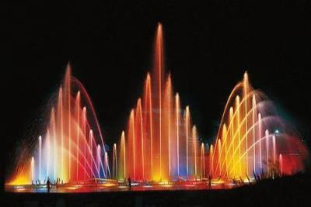](http://www.zatyshok.vinnica.ua/sites/default/files/svetomuzykalnyi-fontan-roshen-vinnitsa-1_1.jp)

 2.**Повідомлення учнів**

**1.ВІННИЦЬКИЙ ФОНТАН ROSHEN**

Мультимедійний фонтан Рошен - фонтан, збудований в руслі річки Південний Буг поблизу острова Кемпа у Вінниці.Це найбільший в Україні і в Європі плавучий фонтан.За оцінками експертів входить в десятку найкращих і видовищних фонтанів світу.

**Посилання на відео:** <https://www.youtube.com/watch?v=b8R5yxR9m2k>

**Фонтан у парку Горького**

У 1951 році архітектор Самуїл Ісаакович Рабін створив проект

благоустрою центральної площі парку з великим фонтаном. Сам фонтан побудували в 1958 році в центральному парку міста.

З часом фонтан був відреставрований.

Ззовні конструкції водограю нічим не відрізняються від його первісного вигляду, однак завдяки збільшеній кількості струменів та сучасній підсвітці оновлений фонтан заграв різними кольорами. Навесні саме цей водограй відкриє новий фонтанний сезон у місті.

Водограй має і підсвітку, але не таку, як у радянські часи – при

проведенні робіт використовувались інші технологічні рішення.

Вона є більш сучасною, складається з 70 прожекторів.

Підсвітка різнокольорова, тому фонтан змінює кольори.

Завдяки більшій кількості форсунок, а їх фонтан має 187, струмені набагато довші, і водограй в роботі виглядає вищим.

А навколо центральної композиції розташувалося ще кілька невеликих фонтанчиків.

**Майдан Незалежності**

Тут знаходяться три фонтани.Двоє з них розташувалися по обидва боки до входу у мерію.Третій, який має назву “мушля”, знаходиться праворуч Майдану, біля будинку міської ради. Усі ці водограї мають вночі кольорову підсвітку.

**Фонтан Планет**

20 травня 2017, у Вінниці офіційно запустили фонтан Планет. Водограй у вигляді сонячної системи ,у центрі якої атлант тримає сонце. Новинка відразу прийшла до вподоби вінничанам. З самого ранку біля нового фонтану граються діти. Малечі, як нікому, подобається чергова родзинка оновленого проспекту Космонавтів. Перехожі фотографуються на фоні водяної сонячної системи, пройти повз ніхто не може.Найвідважніші заходять просто в воду заради більш ефектного селфі.

**ФОНТАН БІЛЯ УНІВЕРМАГУ**

На площі перед Вінницьким універмагом, працюють два фонтани, які з’єднані між собою водоспадом.

**ФОНТАН ПО ВУЛИЦІ ПІРОГОВА**

Фонтан розташувався посеред алеї, котра розділяє дві смуги дорожнього полотна. Фонтан із гранітних плит з різними геометричними фігурами органічно вписується у даний простір. Підсвітка водограю некольорова.

**ЄВРОПЕЙСЬКА ПЛОЩА**

Цей фонтан з великою кам’яною кулею по центру акваторії, на яку  з різних боків спрямовані струмені води, є улюбленим місцем відпочинку вінничан та гостей міста.   
До речі, фонтанів аналогічної конструкції багато у Китаї.  
Розташований у тіні дерев, за десяток метрів від головного   
символу міста – водонапірної вежі. Має вночі кольорову   
підсвітку, що додає йому ще більшої привабливості.

**ПЛОЩА МОГИЛКА**

На початку проспекту Космонавтів є площа Могилка. Вона названа на честь льотчика-героя Костянтина Могилка. Площа Могилка відділяє проспект Космонавтів та Лісопарк. Струмені фонтану підсвічували різнокольоровими вогнями. Окраса відразу стала фаворитом у маленьких відвідувачів проспекту Космонавтів.

**МАЙДАН НЕБЕСНОЇ СОТНІ**

Хоча тут розмістилися два ідентичних фонтани, у міській раді їх рахують за один. Два водограї зображають напівкруги, між якими прокладено неширокий прохід.

Якщо прогулятися між ними у літню спеку та заплющити при цьому очі, то складається враження, що ви проходите крізь невеликий водоспад. Ввечері фонтани підсвічуються спеціальними ліхтарями, вбудованими в басейни.

**ПІДСУМОК УРОКУ**

Гра “Мікрофон”

- Що нового ви дізнались на уроці? Що вас найбільше вразило?

- Якою ви бачите майбутню Вінницю?

Д/з: дослідити архітектуру Вінниці.

**ПРОЕКТ-ДОСЛІДЖЕННЯ «ВУЛИЦЯ МИКОЛИ ОВОДОВА – ДЗЕРКАЛО ІСТОРІЇ УКРАЇНИ»**

**Дусик Оксана Володимирівна**

Учитель англійської мови, спеціаліст вищої

категорії, класний керівник 5-Б класу комунального закладу «Загальноосвітня школа І-ІІІ ступенів № 3

ім. М. Коцюбинського Вінницької міської ради»

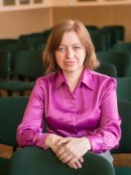

**Творун Людмила Олександрівна**

Учитель історії, права та суспільствознавства, спеціаліст І категорії, класний керівник 8-Б класу комунального закладу «Загальноосвітня школа І-ІІІ ступенів № 3

ім. М. Коцюбинського Вінницької міської ради»

Любов до України починається з любові до свого рідного міста, рідного дому, вулиці до рідної школи, а усвідомлення історичного минулого своєї Батьківщини починається з родинних спогадів, розповідей очевидців, славетних та трагічних подій минулого.

**Мета проекту:**

* Ознайомити учнів з історичними подіями, пов’язаними з пам’ятками архітектури , пам’ятними знаками, об’єктами вулиці Оводова, походженням назви вулиці. Долучити школярів до пошукової краєзнавчої роботи.
* Розвивати творчу активність учнів, мислення, формувати самостійно знаходити необхідну інформацію, зіставляти події історії України з історією рідного міста, вулиці.
* Виховувати патріотизм, любов до рідного краю, бажання поділитися набутими знаннями, повагу до колег-пошуковців, культуру мовлення.

**Зібрані матеріали були розділені на підтеми:**

**1. Назва вулиці:**

- Унікальна вулиця Вінниці

- Погляд у далеке минуле

- Назва вулиці

**2. Кумбари:**

- Школа над Бугом

- Оборона Вінниці у 1651 році

- Сходинки на Кумбарах

**3. Готель «Савой»**

Інформація, яка укладена у збірці, є готовим матеріалом для проведення годин спілкування, пішохідних екскурсій та додатковим матеріалом для виховних заходів.

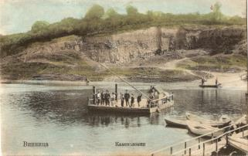

**1. Назва вулиці:**

**Унікальна вулиця Вінниці**

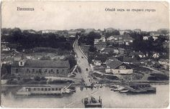Колишня вулиця Театральна (сучасна Миколи Оводова) справді є унікальною. Зверніть увагу: вона бере свій початок від р. Південний Буг в районі Кумбар, а закінчується на перехресті вулиць Миколи Оводова і Князів Коріатовичів біля Староміського мосту. Тобто і початок і кінець вулиці мають вихід до річки. Наприкінці XIX на початку XX вона відігравала в житті міста надзвичайно важливе значення, тому що, наче головна артерія, з’єднувала центр Вінниці (Нове місто) з військовим містечком з одного краю та зі Старим містом з іншого за допомогою поромів. Один з них брав початок від старовинних сходів на Кумбарах, другий – там, де тепер розташований сучасний Староміський міст.

Такий вигляд мала вулиця театральна (тепер Оводова) зі Старого Міста наприкінці XIX століття

Так тривало аж до початку XX століття. За період 1961 по 1909 рр. населення міста зростає втричі ( У 1969р. – 11 000 чоловік , а в 1909р. понад 30 000 мешканців).

Пороми не могли задовільнити потреби мешканців Старого Міста і у 1908 році було подано «прошеніє» до міської управи про заміну поромної переправи мостом.

Пором на Старе Місто. Каменоломня. Кінець XIX століття

Мешканці запропонували для цих потреб грошову допомогу. В 1909р. купець Немирівський спорудив дерев’яний наплавний міст, проїзд через який був платним, за проектом цивільного інженера з Кам’янця-Подільського М.І.Новикова.

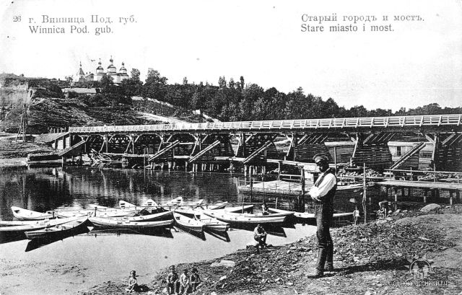

Староміський Міст на початку XX століття

Після звільнення від фашистів Вінниця була змушена знову тривалий час користуватися поромами та човнами, адже мости були зруйновані.

Історія вулиці невід’ємна від історії українського народу. Прогулюючись вулицею Миколи Оводова (тривалий час вулиця Козицького) і пильно вдивляючись у її обриси та краєвиди міста можна відтворити у пам’яті найяскравіші сторінки минулого: від стародавніх язичницьких капищ на крутому схилі річки Бог та першого Вінницького замку, збудованого племінниками князя Ольгерда для захисту від спустошливих нападів татар, героїчної оборони міста козацьким загоном І. Богуна в роки визвольної війни 1648-1657рр. до складного періоду боротьби за державність УНР, коли Вінниця тимчасово стає столицею України та утвердження радянської влади у місті. Далі – боротьба з німецько-фашистськими загарбниками, повоєнна відбудова, трагічні сторінки війни в Афганістані, пам’ятник на знак вшанування загиблим під час кривавих подій на Майдані та на Сході нашої держави, сьогодення …

**Погляд у далеке минуле**

Зупиніться на хвилинку наприкінці вулиці Оводова і окиньте поглядом протилежний лівий берег Південного Бугу. Ви побачите місце, де було збудовано перший вінницький замок. Там народилася Вінниця. Саме тому називають цю територію Старим Містом.

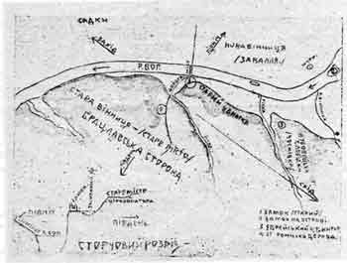

Засновником фортеці на високому березі річки вважався племінник литовського князя Ольгерда Федір Коріатович.

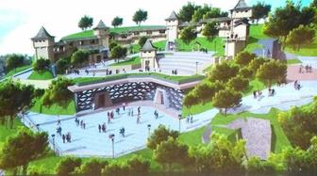

Так може виглядати Вінницький замок майбутнього на Замковій горі на Старому Місті

https://www.youtube.com/watch?time_continue=19&v=tFeWCTn_VNk

«Город Вєніца» був укріплений в якості феодального замку в 1362 – 1363рр. Але датою заснування міста тепер вважається 1355 рік , тому що за підсумком археологічної експедиції Інституту археології Національної Академії наук України (керівник - старший науковий співробітник, кандидат історичних наук Виногродська Л.І.). Вінниця як один з подільських центрів вже існувала до спорудження фортеці на Замковій горі.

У зв’язку з повідомленнями флорентійської хроніки Маттео Віллані про успіхи Брацлавщини в боротьбі з монголо-татарською ордою у 1352 – 1354рр., можна пов’язати сталий розвиток міста як отаманського осередку після цих подій.

Зі Староміського мосту можна розгледіти Миколаївську церкву, у якій, за переказами вінчався Іван Богун. Про цього видатного діяча ми ще пригадаємо на узбережжі Південного Бугу на початку вулиці.

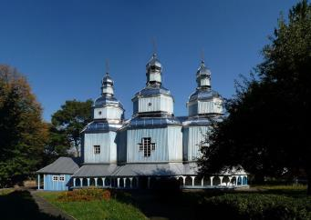

Церква Святого Миколая

**Назва вулиці**

Оводова (з 2015 року) – Козицького (1944 - 2015) – Гетьмана Хмельницького (1941-1944) – Козицького (1921-1941) – Богдана Хмельницького (1910 - 1921) – Театральна (до 1910)

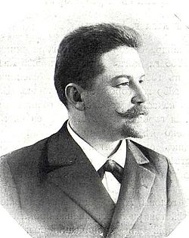Відомо, що вулиця Миколи Оводова колись носила назву Театральна. У 1910 році постановою Вінницької міської думи було змінено назви багатьох вулиць нашого міста. Сучасна Соборна була названа з Поштової на Миколаївський проспект, Магістратська (Першотравнева) - з Торгової на Романівську, Київська до 1910 року мала назву Мала Соборна.

Микола Васильович Оводов

Цікаво, що саме у 1910 р. було завершено будівництво Вінницького міського театру. Можливо, з цією подією і була пов’язана зміна назви вулиці.

Отже, з 1910 року ця вулиця носила ім’я Богдана Хмельницького, відомого гетьмана України, державного діяча і полководця, який очолив визвольну війну 1948-1957 рр. Богдан Хмельницький двічі бував у Вінниці, в роки визвольної війни: у 1649 р. – коли повертався із Зборова, і в 1654 р., їдучи на раду до Переяслава.

В роки радянської влади вулицю знову перейменували. У 1921 році вона була названа на честь Миколи Козицького, революційного діяча, одного з учасників організації Червоної Гвардії, учасника жовтневого повстання в Петрограді, члена ВЦВК. Микола Козицький у 1920 займав посаду голови Подільського (м. Вінниця) губернського ревкому. Загинув у листопаді 1920 року.

У 1941 р., після того як Вінниця була окупована фашистами, вулиці повернули попередню назву. Вона знову стає вулицею ім. Богдана Хмельницького.

Після визволення міста їй було знову дали назву Козицького, яка проіснувала аж до 2015 року. Керуючись Законом України від 09.04.2015р. №317 «Про засудження комуністичного та націонал-соціалістичного (нацистського) тоталітарних режимів в Україні та заборону пропаганди їх символіки, міська рада затвердила рішення про перейменування 135 вулиць, провулків, тупиків та проїздів у місті. Отже, вулиця Козицького була перейменована у вулицю Оводова.

**Оводов Микола Васильович** (1864 – 1941) – громадський діяч, лікар, реформатор, міський голова Вінниці у 1899 – 1917 рр. За його головування місто отримало «економічне диво»: річний бюджет зріс у 11,2 рази, господарство та соціально-культурна сфера значно поліпшилась (телефонізація, електрифікація, появи системи водопостачання та громадського транспорту).

http://www.myvin.com.ua/ua/town/people/mayors/1.html

https://www.0432.ua/news/1032232

**2. Кумбари:**

Назва Кумбари походить від скандального прізвища одеського купця, грека О.А. Кумбарі, який у 90-их рр. XIX століття захопив тут землю та звів свій будинок, за що відповідав у суді перед міською управою. Тепер ці землі – територія ЗШ № 3 та ТОВ «ЖЕО».

<http://www.vinnitsa.info/news/zagadkovi-vinnitski-kumbari-vid-odeskogo-kuptsya-do-zheku-fotofakt.html>

**Школа над Бугом**

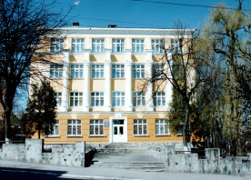

Комунальний заклад «Загальноосвітня школа І-ІІІ ступенів № 3

ім. М. Коцюбинського Вінницької міської ради» розташований у незвичайному місці, наповненому світлою енергетикою. Про це знали наші предки. За свідченням істориків-краєзнавців (зокрема С. Кокряцького) тут, на скелях Кумбар колись знаходилися капища стародавніх слов’янських богів, серед них Буса, якого вважали божеством родючості. Спогади про це божество і досі живуть у народі. Пригадаймо особливе шанобливе ставлення до лелеки, якого й досі називають буслом чи бузьком. Саме він за легендами приносив у дім дітей і сімейне щастя.

За часів Київської Русі християнство повело нищівну боротьбу зі слов’янськими язичницькими ідолами, на місці капищ були зведені храми.

Відомо, що саме на цьому місці існував чоловічий Вознесенський монастир. Найдавніші відомості про нього відносяться до 1616р. А у 1632 р. зусиллями Петра Могили при монастирі було створено православний колегіум, який готував священників та церковних учителів. Він відігравав важливу роль у боротьбі з полонізацією.

До сьогодні історики точно не з’ясували, де знаходився штаб Богуна: в братському монастирі (сучасна площа Івана Богуна) чи в Єзуїтському (нині – архів). Тривалий час існувала думка, що саме за стінами Вознесенського монастиря у березні 1651р. укріпилися три тисячі козаків на чолі з Іваном Богуном, щоб дати опір польським загарбникам. «Тоді Богун, полковник вінницький під Вінницьким монастирем на річці Богу проломи поробивши ляхів потопив» - так констатував літописець.

http://www.historians.in.ua/index.php/en/doslidzhennya/320-oleksandr-fedoryshen-oborona-vinnytsi-1651-r-fakty-i-mify

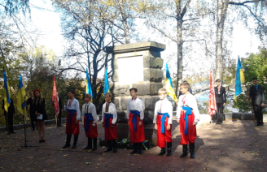

Саме тому 6 листопада 1954 року на згадку про оборону Вінниці в роки визвольної війни 1648-1657 рр. неподалік ЗШ № 3 встановлено пам’ятний знак у вигляді чотирикутного обеліску.

Наприкінці XVII ст. монастир було спалено католиками.

У 1936 році тут було збудовано школу. В роки Великої Вітчизняної війни приміщення школи було зруйновано. Діти були змушені продовжувати навчання у складних умовах. Як свідчить «Акт обстеження роботи ЗШ № 3 м. Вінниці 1952р.», школа була розташована по вул. Першотравневій №80, у приміщені дитячого садка, розрахованого на 120 дітей. Кімнат, пристосованих під класи було 11. Спортивної зали не було. На перервах діти були змушені знаходитись у класних приміщеннях, коридор був занадто вузький. Школа працювала у три зміни. В першу зміну навчалося 383 учні, в другу – 332, в третю – 151. Бібліотека була розташована у приміщені площею 6 квадратних метрів, буфет міг розмістити 8-10 дітей. Свого двору школа не мала, вбиральні були розташовані за 15- 20 метрів від будівлі. Навпроти центрального входу, на відстані 5-6 метрів були розташовані хліви мешканців міста, в яких утримувались домашні тварини. Напевно, сучасним учням важко уявити, в яких умовах доводилося навчатись дітям у складний повоєнний час.

Стоїть над Бугом школа. І хоча вона споруджена у важкі для України сталінські часи, але архітектор дуже вдало вибрав місце для забудови. Школа з першого дня існування і по сьогодні є українською. Змогла вона відстояти і зберегти свою сутність в часи русифікації, відродилася, як Фенікс з попелу у повоєнний період. Можливо, їй допомагає життєдайна сила святої землі та священної річки Бог.

**Оборона Вінниці 1651 року**

У 1651 році польсько-шляхетське військо, порушивши умови перемир’я, вторглося на територію Поділля. До Вінниці підступало 20-тисячне військо коронного гетьмана Марцина Калиновського. Захищати місто довелося загону полковника Івана Богуна, який нараховував всього три тисячі воїнів. Бої під Вінницею тривали з 28 лютого по 11 березня. Вінничани, а багато хто з них записався у козаки (що звільняло їх від податків), любили Богуна. За його наказом мешканці міста прийшли з відрами та облили водою крутосхили, які за ніч стали ковзанкою. Залишивши частину козаків у місті, Богун дав перший бій. Плануючи раптово і блискавично захопити місто, командир авангарду Лянцкоронський кинув у бій найкращі сили - крилатих гусар, які вишикувались півмісяцем з метою оточити і знищити невеликий загін козаків.

Та сталося зовсім не так. Богунці раптово рушили на ліве крило противника, зім’яли та зруйнували стрій противника, а потім, вдаючи втечу кинулися до річки. Польський півмісяць перетворився у довгу колону, яка наздоганяла козаків, прямуючи у підготовлену заздалегідь пастку. Справа у тому, що Буг ще був укритий кригою. Козаки цим скористалися – прорубали заздалегідь ополонки, притрусили їх соломою та снігом.

Багато поляків потонули у Бугу. Літописець лаконічно напише: «Тоді Богун, полковник Вінницький, під вінницьким монастирем, на річці Богу проломи зробивши, ляхів потопив». Полк Лянцкоронського був майже повністю знищений.

Загін Богуна укріпився за стінами монастиря, тим часом підійшов з основними силами сам Калиновський. Розгорілися запеклі бої.

Сили були не рівними, бо Калиновський привів з собою 15 тисяч жовнірів. Поляки не змогли зламати опір, захисники трималися 10 днів. Козаки відбивали усі атаки ворога, а вночі здійснювали вдалі «вилазки».

Однієї ночі на розвідку виїхав Іван Богун і натрапив на загін жовнірів. Він вступив у бій. Поляки впізнали Івана по блискучому нагруднику і хотіли захопити у полон. Та Богуну вдалося вирватися. Повертаючись до міста, він ледь не провалився в одну зі своїх ополонок, та дужий кінь вирвався із пастки. Наступного дня неушкоджений полковник був знову у бою. Недаремно у народі Богуна називали «зачарованим», «характерником», адже він був і справді людиною надзвичайної сили, кмітливим і винахідливим. Пізніше Богдан Хмельницький скаже: «Тебе, славний полковнику, не забуде народ ніколи».

В цей час на допомогу козакам Хмельницький послав 10 тисяч козаків: Уманський полк Йосипа Глуха і Полтавський полк Мартина Пушкаря. Польське військо кинулося втікати, Калиновський напризволяще кинув тисячу хворих і поранених. Місто було врятоване.

Вінниця свято береже пам'ять про славного козацького полковника Івана Богуна. На його честь названо одну з вулиць.

**Сходи на Кумбарах**

Ось початок вулиці - старовинні сходи на Кумбарах, спроектовані відомим архітектором Г. Артиновим

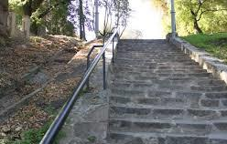у 1908 році. 118 східців, які вели до самої води від колишнього будинку лікаря Новінського (бувша дитяча поліклініка, зараз ЖЕК) слугували для спуску до порому, що з’єднував Нове місто з островом Спорт і Замостям.

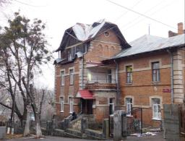 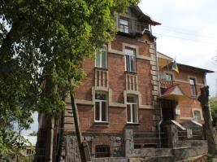

Пам’ятка архітектури 1913 року

Свого часу ця місцевість була улюбленим місцем відпочинку вінничан. Тут діяв танцювальний майданчик, влаштований прямо на воді і прикрашений електричними ліхтариками, де вечорами грав військовий духовий оркестр, поруч – популярний тоді пляж.

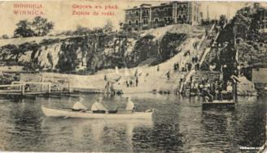

На рубежі століть ще не було електростанцій і дамб на річці, тому вона була неширокою, з численними островами, хоча течія була швидшою.

На островах Південного Бугу в районі Кумбар у 1909 році було відкрито яхт-клуб «Спорт», заснований на пожертви багатих поміщиків З. Грохольського та І. Щеньовського та за батьківську плату з кожного учня (насамперед для учнів реального училища). Організатором його став викладач малювання В’ячеслав Федорович Корнєв. Мета клубу – фізичний розвиток хлопців, навчання плаванню, гребля.

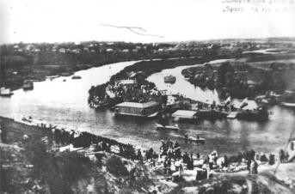

Кожного року восени влаштовувалися офіційні змагання з плавання та греблі. Старші змагалися на човнах, молодші – в дерев’яних коритах. Це було напрочуд цікаве і гарне видовище. Вся флотилія на чолі з командирським човном «Ундина», зробленим під давньоруський човен, прикрашений килимами та квітами милували око глядачів, вправно курсуючи річкою, минаючи численні острівці.

**3. Готель «Савой»**

У 1912 р. у Вінниці було 9 готелів із пишними назвами на французький кшталт: «Бельвю», «Гранд Готель», «Континенталь». Кожен з них мав від 4 до 18 номерів. Почесний громадянин Беріш Маркович Лехтман вкладає свої кошти в новий найбільший шестиповерховий готель «Савой»,

розрахований на 67 номерів, збудований на його власній землі за проектом архітекторів Г. Артинова, В. Ваксмана та київського архітектора – декоратора В. Кричевського, автора розробки ескізів ресторану «Савой».

Ця споруда і сьогодні є чи не найкращою у місті. Готель мав єдиний у місті електричний ліфт, гарячу воду і чудовий ресторан.

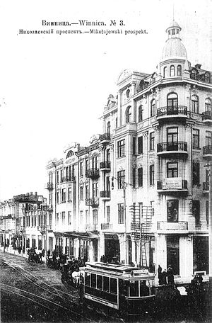 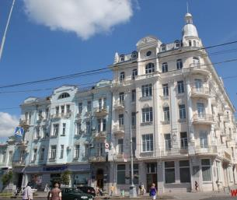

Щодо початку роботи готелю думки різняться. На світлині «Вінниця,1913 р. Ювілейні торжества» - святкування 300-річчя Дому Романових було видно, що готель стоїть у будівельних лісах. Але у липні 1914 готель почав свою роботу.

У 1914 році розгорілася перша світова війна. У зв’язку з наближенням фронту до кордонів російської держави всі губернські установи було переведено з Кам’янця-Подільського до м. Вінниці. Вінниця стає губернським містом з дислокацією військових частин на її території, розміщенням шпиталів та лазаретів. З переходом на військове положення міста, власники готельного господарства були змушені виконувати накази Військового коменданта. Готелі підпадали під реквізицію, в них були розміщені канцелярії військових частин, квартирували військові офіцери та урядовці. Є припущення, що тут проживав до весни 1917 року відомий конструктор літаків «Ілля Муромець» Ігор Сікорський (майбутній батько вертольотобудування у США).

У грудні 1918 на засіданні Ради Міністрів у Києві розглядалося питання про евакуацію уряду УНР до Вінниці.

У 1919 Вінниця тимчасово стає столицею України. Розміщенням міністрів, а їх було 16, з 2 лютого 1919 року в готелі «Савой» займався міністр внутрішніх справ УНР Трухлий. Уряд очолював В. Чехінський. Посаду міністра освіти обіймав І. Огієнко (митрополит Іларіон), судочинства – юрист Дмитро Маркович, міністром здоров’я і опікування був Іван Липа.

Влітку 1920 року з приходом до влади більшовиків на Поділля готель займає Подільський губернський революційний комітет.

Питання про становище готелю у роки війни вивчено недостатньо, але відомо, що після звільнення Вінниці від фашистів розглядалося питання про реставрацію готелю. 10 червня 1944 року приймається постанова Міськвиконкомом про склад комісії фахівців по обстеженню будинка колишнього готелю «Савой». Відбудову готелю планувалося завершити до 5 грудня 1952 року, але здали у експлуатацію лише в січні 1953 року.

На щастя, вдалося реконструювати цю чудову споруду, яка пам’ятає часи двох світових війн і зберігає для нащадків пам'ять про складний період української революції, дні, коли Вінниця була столицею УНР.

**Вікторина «Вулиця Миколи Оводова – дзеркало історії України»**

1. Вкажіть дату заснування м. Вінниці.
2. Де було збудовано перший Вінницький замок?
3. Де, за переказами вінчався Іван Богун?
4. Як називалась вулиця Оводова раніше?
5. У чому полягає унікальність вулиці Оводова?
6. З якими визначними історичними подіями пов’язана вулиця Оводова?
7. Чи було наше місто столицею? Коли?
8. Скільки східців веде до Південного Бугу на Кумбарах? Для чого вони були збудовані?
9. Чому Кумбари носять таку назву?
10. Від кого обороняв місто Іван Богун?
11. Хто із відомих осіб проживав у готелі «Савой»?
12. Хто такий Артинов? Яке він мав відношення до вулиці Оводова?
13. Чи бував у Вінниці Богдан Хмельницький?
14. Яку назву носила річка Південний Буг у давнину?
15. Де було створено у 1632 році зусиллями Петра Могили православний колегіум?

**ГОДИНА СПІЛКУВАННЯ «ВЕЖА КРІЗЬ ВІКИ»**

**Ясевіна Тетяна Тимофіївна**

**- голова МО класних керівників 5-11 класів**

**комунального закладу**

**«Загальноосвітня школа**

**І-ІІІ ступенів №4 ім. Д. І. Менделєєва ВМР»**

**Мета:** ознайомити учнів з історією будівництва та сьогоденням водонапірної вежі – архітектурного символу м. Вінниці.

Виховувати патріотизм, розвивати пізнавальний інтерес учнів до історії рідного міста, комунікативні навички, формувати вміння співпрацювати у команді; уміння висловлювати власну думку.

**Зміст:** попередня робота малих творчих груп над випереджувальними завданнями, презентація підготовленого матеріалу на годині спілкування, тест-гра «Турнір інтелектуалів»

**Обладнання:** ноутбук, мультимедійний проектор, презентації малих творчих груп, картки та завдання для тест-гри.

**Форма проведення:** заочна екскурсія.

**Час:** 45 хв.

**Хід години спілкування:**

**І. Випереджувальні завдання.**

**Перша група.** Історія будівництва водонапірної вежі.

**Друга група.** Сьогодення вежі – головного символу м. Вінниці.

**ІІ. Слово вчителя:** Важко знайти людину, яка б не любила подорожувати. Але не завжди є можливість поїхати за межі свого міста чи країни. Подорож по своєму рідному місту теж є шляхом до відкриттів. Наш шлях сьогодні до одного із 7 чудес Вінниці – водонапірної вежі,що знаходиться на Європейській площі.

**ІІІ. Повідомлення першої групи.**

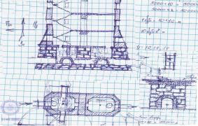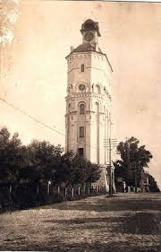На початку XX століття вінничани користувалися водою з річки Південний Буг. Тільки заможні городяни пили воду з колодязів. Тому на засіданні Вінницької міської управи у березні 1902 року постало питання про необхідність будівництва водогону. У серпні 1902-го запропонували взятися за будівництво водогону. Для цього збирались прокласти чотири тисячі метрів магістральних труб. Місто повинно було профінансувати половину вартості проекту. Міський архітектор Григорій Артинов 14 лютого 1904 року подав до міської управи проект. 1 грудня 1910 року Вінницька міська управа, уклала договір про будівництво водогону. На кресленні водонапірної башти виразно вказані всі деталі з її спорудження та дії. На даху башти було встановлено майданчик для спостереження за пожежами. Влітку 1911-го роботи призупинилися через розбіжності в уявленнях, якими мають бути майбутні дах та годинник. Тільки у 1912-му році 1,3-кілометровий водогін почав працювати. Водозабір зробили в самому чистому місці річки Південний Буг, що протікає через Вінницю, на місці теперішньої церкви Ксенії Петербурзької.

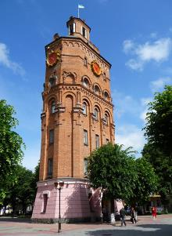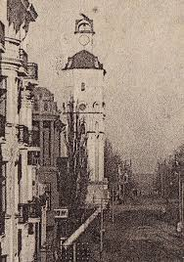

Воду очищали, пропускаючи через густу решітку та 3 шари піску. Далі зі збірного колодязя насосами, що приводились в рух паровою машиною, підкачували воду в резервуари водонапірної башти. Башта стояла на найвищій ділянці і могла самопливом подаватись по трубах в різні частини міста. Труби були дуже якісні. Їм уже понад 100 років, а проривів досі не було. Водогін могли мати тільки багаті городяни, тому для решти жителів стояли три водороздавальні приміщення. Сюди під'їжджали водовози, підходили місцеві мешканці з відрами. За показами лічильників, які були напрочуд точними, визначали, скільки води набрано. В роки війни вежа слугувала спостережним пунктом. При визволені міста у 1944 році радянські війська стріляли по вежі з гармати, намагаючись вибити звідти німецького спостерігача-коректувальника. На щастя, добротна 2-х метрова кладка і 3-х метрова біля підніжжя вежі витримала прямі влучання, сліди яких можна побачити на надщербленій цеглі стін. Був пошкоджений лише годинник. А після війни тут отримали квартири працівники Водоканалу. У 70-ті роки навколо башти розгорівся скандал. Цьому слугувала постанова радянського Уряду «Про соціалістичний вигляд міста». Тоді місцева влада вирішила, що башта не вписується в цей самий «вигляд». Прийняли рішення знести споруду. На захист виступили краєзнавці, письменники, історики, митці. Відстояли. На початку 1980-х роках башту реконструювали. У 1985-му тут відкрився «Музей бойової і революційної слави Вінниці».

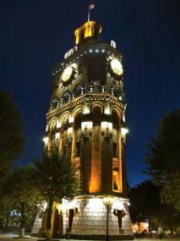**ІV. Повідомлення другої групи.**

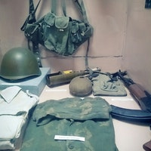Зараз у Вінницькій водонапірній вежі розташований музей присвячений воїнам-афганцям. Музей пам’яті воїнів Вінниччини створено як окрему філію Вінницького обласного краєзнавчого музею. В експозиції, яка складається з п’яти оглядових залів, розміщені особисті речі загиблих, їхні листи рідним, фотографії, надіслані з Афганістану, листи від командування військових частин. Значне місце займають особисті речі: зброя, військове спорядження, афганські грошові одиниці, книги афганською мовою тощо. В окрему експозицію виділені матеріали, які знайомлять відвідувачів з учасниками бойових дій, які проживають у Вінниці та Вінницькій області. Представлена діяльність активних районних спілок ветеранів війни в Афганістані: Бершадьскої, Гайсинської, Іллінецької, Калинівської, Чечельницької. В даний час експозиція музею нараховує біля 1000 експонатів, як загиблих в Афганістані воїнів так і тих, хто пройшовши вогненними афганськими дорогами повернувся додому. Цікавим є те, що в Книзі Почесних гостей є записи колишніх воєначальників, гостей з ближнього та далекого зарубіжжя і, що цікаво - жителів самого Афганістану, які з вдячністю та теплотою відгукуються про радянських воїнів. У 2010 році тут з'явився Подільський інформаційно-туристичний центр. 2008-го року Башту обладнали підсвіткою. І тепер навіть вночі Вінниця може похвалитись неперевершеною красою архітектурного символу міста.

**V. Турнір інтелектуалів**

**(Див. фільм за посиланням *https://www.youtube.com/watch?v=ZW5bQ4d2zcc*)**

Всі запитання цього турніру пов’язані з історією і сьогоденням водонапірної башти. Турнір проводиться у формі тест-гри.

**Правила гри:** учні розділені на дві команди, кожній вручаються по з карки з буквами А, Б, В. Ведучий зачитує питання з варіантами відповіді, які є на екрані. Команди вибирають правильну відповідь і піднімають картку з буквою. Якщо команда відповіла правильно – отримує фішку, якщо ні – «прощається з двома фішками». Перемагає команда в якої більше фішок.

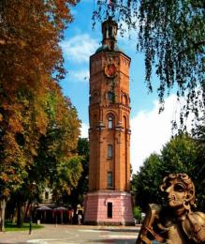**Запитання:**

1.Водонапірна вежа слугувала каланчею, житлом та музеєм, а стала?

А) міським водоканалом

Б) символом м. Вінниці.

В) житловим будинком.

2.У якому році почали працювати водогін та

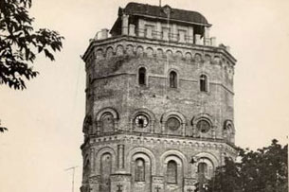водонапірна вежа?

А) 1904 р.

Б) 1912 р.

В) 2000 р.

3. Хто автор проекту водогону та водонапірної вежі?

А) Олександр Костянтинович Бируля.

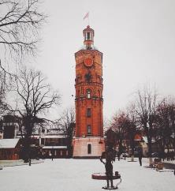Б) Григорій Григорович Артинов.

В) Роман Романович Мархель.

4. Скільки ярусів має вежа та яка її висота?

А) 7 ярусів, 28м.

Б) 5 ярусів, 20м.

В) 2 яруси, 8м.

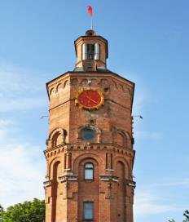

5. У якому році у вежі відкрився музей бойової і революційної слави Вінниці?

А) 1918 р.

Б) 1945 р.

В) 1985 р.

6. Коли відкрився Музей пам’яті воїнів Вінничини?

А) 15 лютого 2014 р

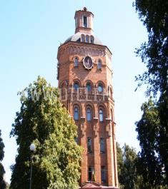.Б) 15 лютого 2017 р.

В) 15 лютого 1993 р.

7. Коли башту обладнали підсвіченням?

А) 2008 р.

Б) 2017 р.

В) 1998 р.

8.Яку мелодію виконує годинник на башті?

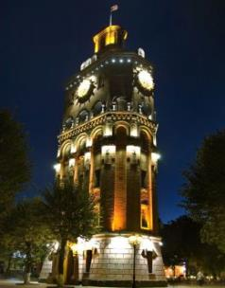А) «Віденський вальс» Шопена.

Б) «Щедрик» М. Леонтовича.

В) Гімн України.

9. Скільки годинників є на вежі?

А) 1

Б) 2

В) 4

10. Малюнки якого художника прикрашають стіни вежі?

А) І. Синепольського.

Б) М. Приймаченко.

В) Ю. Кордиша.

11. З якого матеріалу збудовано вежу?

А) з глини

Б) з бетону

В) з цегли

****ІСТОРИЧНИЙ ЕКСКУРС**

**«ЛЮДИНА, ЯКА ЗМІНИЛА ОБЛИЧЧЯ ВІННИЦІ»**

*Калашник Юлія Павлівна, керівник МО класних керівників комунальний заклад «Загальноосвітня школа І – ІІІ ступенів №12 ВМР»*

У день міста, 11 вересня 2010 року у Вінниці на Європейській площі було урочисто відкрито оригінальну повнофігурну паркову скульптуру-пам’ятник Григорію Артинову. Про нього справедливо кажуть, що це людина, «якій судилося змінити обличчя міста». На честь архітектора названо також одну із центральних вулиць Вінниці. Хто ж він – Григорій Артинов?

[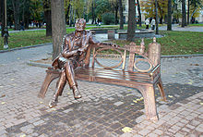](https://uk.wikipedia.org/wiki/%D0%A4%D0%B0%D0%B9%D0%BB:Gr_Artynov_2010_G1.jpg)

Народився  Григорій Григорович Артинов [1860](https://uk.wikipedia.org/wiki/1860) року у місті [Ніжин](https://uk.wikipedia.org/wiki/%D0%9D%D1%96%D0%B6%D0%B8%D0%BD) на [Чернігівщині](https://uk.wikipedia.org/wiki/%D0%A7%D0%B5%D1%80%D0%BD%D1%96%D0%B3%D1%96%D0%B2%D1%81%D1%8C%D0%BA%D0%B0_%D0%B3%D1%83%D0%B1%D0%B5%D1%80%D0%BD%D1%96%D1%8F). Закінчив реальне училище в [Кронштадті](https://uk.wikipedia.org/wiki/%D0%9A%D1%80%D0%BE%D0%BD%D1%88%D1%82%D0%B0%D0%B4%D1%82), після чого, йдучи по стопах свого старшого брата [Михайла](https://uk.wikipedia.org/wiki/%D0%90%D1%80%D1%82%D0%B8%D0%BD%D0%BE%D0%B2_%D0%9C%D0%B8%D1%85%D0%B0%D0%B9%D0%BB%D0%BE_%D0%93%D1%80%D0%B8%D0%B3%D0%BE%D1%80%D0%BE%D0%B2%D0%B8%D1%87), вступив до [Санкт-Петербурзького училища цивільних інженерів](https://uk.wikipedia.org/wiki/%D0%A1%D0%B0%D0%BD%D0%BA%D1%82-%D0%9F%D0%B5%D1%82%D0%B5%D1%80%D0%B1%D1%83%D1%80%D0%B7%D1%8C%D0%BA%D0%B8%D0%B9_%D0%B4%D0%B5%D1%80%D0%B6%D0%B0%D0%B2%D0%BD%D0%B8%D0%B9_%D0%B0%D1%80%D1%85%D1%96%D1%82%D0%B5%D0%BA%D1%82%D1%83%D1%80%D0%BD%D0%BE-%D0%B1%D1%83%D0%B4%D1%96%D0%B2%D0%B5%D0%BB%D1%8C%D0%BD%D0%B8%D0%B9_%D1%83%D0%BD%D1%96%D0%B2%D0%B5%D1%80%D1%81%D0%B8%D1%82%D0%B5%D1%82).

У Вінниці оселився у вересні [1899 року](https://uk.wikipedia.org/wiki/1899). Григорій Артинов претендував на посаду Подільського губернського архітектора, але його призначенню завадила якась агентурна записка губернської жандармерії. Зміст цієї записки невідомий.

Помер творець архітектурного обличчя Вінниці від [тифу](https://uk.wikipedia.org/wiki/%D0%A2%D0%B8%D1%84) [9 грудня](https://uk.wikipedia.org/wiki/9_%D0%B3%D1%80%D1%83%D0%B4%D0%BD%D1%8F) [1919](https://uk.wikipedia.org/wiki/1919) року, але місце його поховання невідоме. Ймовірно, був похований в підвалинах свого творіння, а саме в одній із ніш крипти під Свято-Воскресенською церквою, або біля її фундаментів.

За даними архітектора та краєзнавця [Людмили Денисової](https://uk.wikipedia.org/w/index.php?title=%D0%94%D0%B5%D0%BD%D0%B8%D1%81%D0%BE%D0%B2%D0%B0_%D0%9B%D1%8E%D0%B4%D0%BC%D0%B8%D0%BB%D0%B0_%D0%9C%D0%B8%D1%85%D0%B0%D0%B9%D0%BB%D1%96%D0%B2%D0%BD%D0%B0&action=edit&redlink=1) у [Вінниці](https://uk.wikipedia.org/wiki/%D0%92%D1%96%D0%BD%D0%BD%D0%B8%D1%86%D1%8F) збереглося понад 30 будинків, створених за проектами Григорія Артинова. З'ясовано, що перший міський архітектор брав участь у будівництві до 40 муніципальних проектів міста, хоча це число не є остаточним.

У [1900](https://uk.wikipedia.org/wiki/1900) році архітектор спроектував Вінницьку жіночу гімназію( нині міська школа №2).

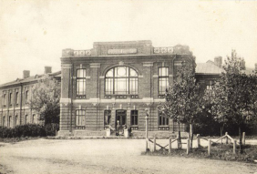 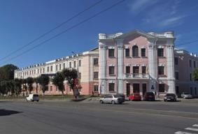

У [1903](https://uk.wikipedia.org/wiki/1903) році - нову синагогу.

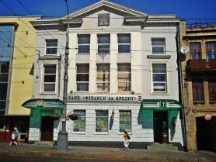

Житловий будинок - один із двох "будинків одного типу" 1909 р.

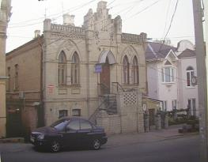

За проектом Артинова була побудована церква Воскресіння Христова 1910 р.

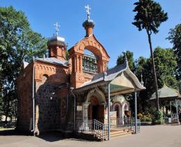

Будинок Четкова, нині Управління містобудування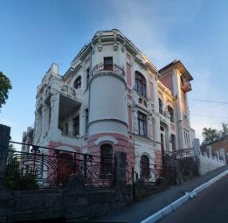

Міська бібліотека імені Гоголя збудована у [1902](https://uk.wikipedia.org/wiki/1902)–[1907](https://uk.wikipedia.org/wiki/1907).

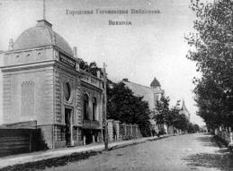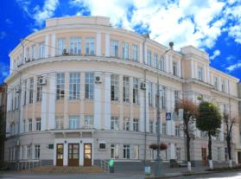

За проектом Г. Артинова побудовано міський театр

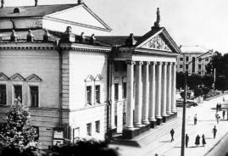 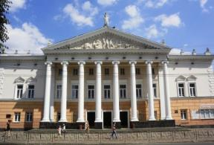

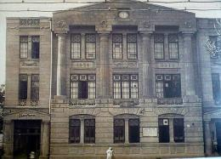Будинок міської Думи

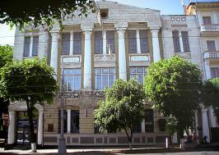 Будинок міської Думи був збудований у [1911](https://uk.wikipedia.org/wiki/1911) році, зведений у формах класицизму, із застосуванням модернізованих елементів архітектури Ренесансу й ампіру.

Зараз частину приміщень цієї будівлі орендує торгово-промислова палата, а Білу (або Алебастрову) залу повернено до комунальної власності міста. Архітектор сам займався внутрішнім облаштуванням цієї будівлі і підбирав меблі.

Архітектор брав активну участь у проектуванні міської водогінної мережі. За його проектом споруджено символ Вінниці — Водонапірну вежу [1912](https://uk.wikipedia.org/wiki/1912) року та водозабірні споруди на острові Бригантина.

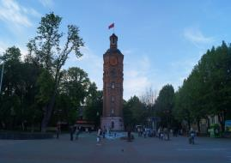

Не обійшлося без нього і будівництво [трамвайної системи](https://uk.wikipedia.org/wiki/%D0%92%D1%96%D0%BD%D0%BD%D0%B8%D1%86%D1%8C%D0%BA%D0%B8%D0%B9_%D1%82%D1%80%D0%B0%D0%BC%D0%B2%D0%B0%D0%B9) та електростанції у [1913](https://uk.wikipedia.org/wiki/1913) році

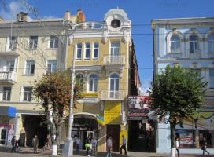

Магазин «Лікарські рослини» на вулиці Соборній (будинок Райхера)

Сьогоднішнє архітектурне обличчя міста досить важко уявити без таких споруд, як [готель «Савой»](https://uk.wikipedia.org/wiki/%D0%93%D0%BE%D1%82%D0%B5%D0%BB%D1%8C_%C2%AB%D0%A1%D0%B0%D0%B2%D0%BE%D0%B9%C2%BB_(%D0%92%D1%96%D0%BD%D0%BD%D0%B8%D1%86%D1%8F)) (1912 рік)

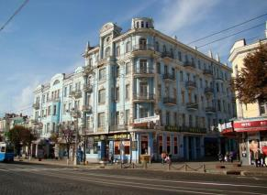 

Будинок судових установ (1911р., колишнє приміщення окружного суду та міської управи)

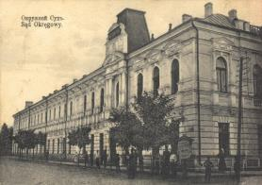 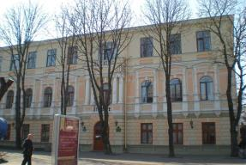

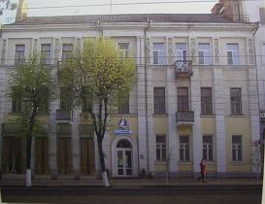

Колишній будинок Григорія та Єлизавети Артинових, тепер Соборна, 79

Військовий діяч першої світової **Олексій Брусилов проживав у будинку по вул. Артинова, 5.**

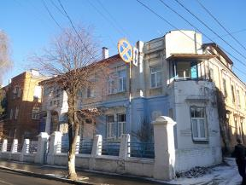До речі, спроектована споруда була іменитим архітектором, а також є відомості, що він і сам тут жив. Паркан навколо будинку хоч і неприглядний, але зберігся з початку ХХ століття. На фасаді є табличка, яка засвідчує перебування тут генерала Брусилова.

Сучасна дитяча художня школа  також спроектована Артиновим для**капітана Длуголенського.**

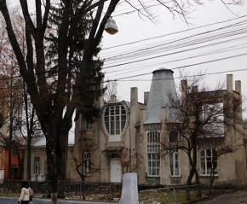

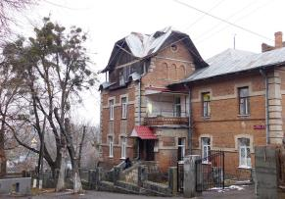

Маєток **купця Кумбарі по вул. Оводова, 1** постав у 1913 році за проектом Артинова

Будівля реального училища (1891), вул.Соборна,87

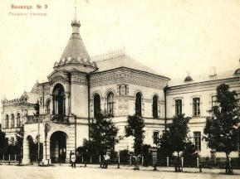 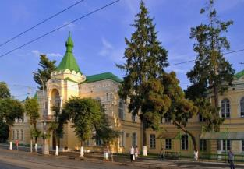

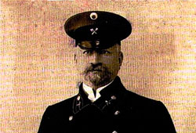

Пiд керiвництвом Г. Г. Артинова були створенi бульвар на Олександрiвськiй площi (нинi, пiсля реконструкцiї, сквер iм. Козицького та Меморiал Слави), бульвар Оводова на Поштовiй вулицi – Миколаївському проспектi, бульвар на Великiй Олександрiвськiй вулицi, нинi проспект Коцюбинського (цi бульвари не збереглися). Були розпланованi та забудованi особняками Слов’янка, Садки, Замостя. В Садках, на Старому мiстi та Замостi розташовано початковi училища, а для чоловiчої гiмназiї реконструйовано службовi примiщення в колишнiх єзуїтських мурах.

Про Григорія Артинова справедливо кажуть, що це людина, "якій судилося змінити обличчя міста".

**ВИСНОВКИ**

Мета патріотичного виховання – це виховання свідомого громадянина, патріота, набуття соціального досвіду, високої культури міжнаціональних взаємин, формування в учнів потреби та уміння жити в громадському суспільстві, духовності та фізичної досконалості, моральної, художньо-естетичної культури.

Патріотичне виховання в школах спрямовується на залучення учнів до глибинних пластів національної культури і духовності, формування у дітей та молоді національних світоглядних позицій, ідей, поглядів і переконань на основі цінностей вітчизняної та світової культури. Воно здійснюється на всіх етапах навчання в школі, забезпечується всебічний розвиток, гармонійність і цілісність особистості, розвиток її здібностей та обдарованість, збагачення на цій основі інтелектуального потенціалу народу, його духовності і культури, виховання громадянина України, здатного до самостійного мислення, суспільного вибору і діяльності, спрямованої на процвітання України. Найважливішою громадянською рисою особистості є сформованість національної свідомості, патріотичних почуттів до рідної землі, свого народу. Школа це життєвий простір дитини; тут вона не просто готується до життя, а живе. Тому виховна робота планується так, щоб сприяти становленню особистості як творця і проектувальника життя, гармонізації та гуманізації стосунків між учнями і педагогами, школою і родиною, керуючись ідеями самоцінності дитинства, демократичного діалогу між поколіннями. Важливу роль у цьому відіграє позакласна робота. Її мета полягає у задоволенні інтересів і запитів дітей, розвитку їх творчого потенціалу, нахилів і здібностей у різних сферах діяльності та спілкування. Мета формування патріотичних почуттів передбачає вироблення і зміцнення в свідомості кожного громадянина гордості за свою Вітчизну, її історію й традиції, готовності захищати її свободу.

Подані напрацювання допоможуть класним керівникам, педагогам-організаторам, вчителям у формуванні в учнів почуття патріотизму, любові до свого народу, рідної землі, а також зацікавлять їх до дослідження історії та сучасності міста, вулиці, будинку, в якому мешкають. Тема малої батьківщини дуже багатогранна. Тут можна було б додати дослідження про видатних людей, історичних персоналій, життя яких пов’язане зі столицею Поділля, поезії та пісні про Вінницю, учнівське бачення на розбудову і зміни рідного міста тощо. Тож запрошуємо колег до подальшої співпраці.